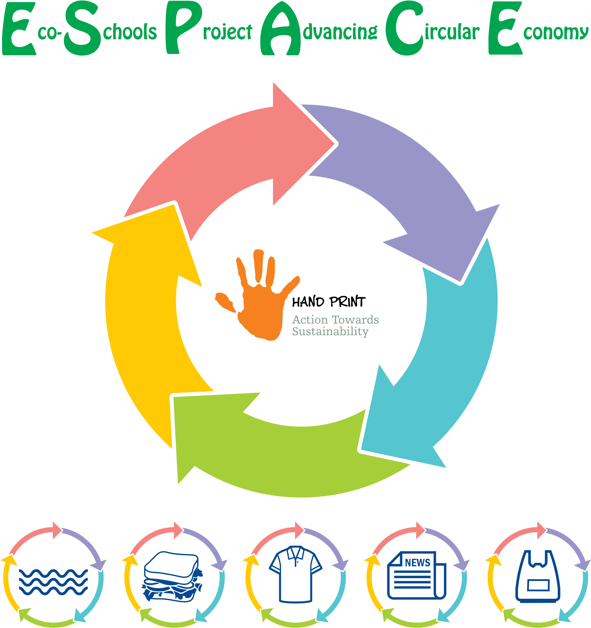



**Credits**

**Framework and Editing:**

Dr Pramod Kumar Sharma, Madhavi Joshi and Reema Banerjee

**Research and Writing:**

Reema Banerjee, Madhavi Joshi, Dr Pramod Kumar Sharma, Abhishek Pawar,

Anusha Vyas, Arju Goud, Khushbu Shah

**Inputs and Suggestions:**

Lorenzo Vaira, Daniel Schaffer, Daniels Truksans, Gregor Cerar, Lucija Marovt

**Design and Layout:** Hitesh Vaza, Hardik Raval

**Illustrations:**

Hemal Solanki, Hitesh Vaza, CEE Bank

ISBN 978-93-84233-78-5

©Foundation for Environmental Education and Lucart Group, 2019

This publication is licensed under a Creative Commons Attribution-Non Commercial – Share Alike 4.0 International License.

Ova publikacija je razvijena od strane Centra za obrazovanje o životnoj sredini (CEE) u Indiji kao dio projekta E-SPACE za Fondaciju za obrazovanje o životnoj sredini i finansirana je od strane Lucart Grupe.

**Napomena:** Ova publikacija je koristila resurse, ideje i koncepte iz različitih proizvoda u edukativne svrhe. Ona ne promoviše niti podržava bilo koji od proizvoda ili brendova.

**Poruka**

Projekat E-SPACE je rezultat snažne saradnje između Lucarta i FEE-a koji dijele istu viziju u kulturnom polju. Nastavničko vođstvo je ključno za učenike da razviju svoje vještine i da vode svoje akcije. Poučavanje o održivosti i cirkularnoj ekonomiji pomoći će u prevazilaženju ekoloških izazova u budućnosti, a škole su savršeno mjesto za pokretanje promjena i poboljšanja naše budućnosti. Mi, u Lucartu, pokušavamo da budemo među pionirima sa projektom Natural, i sigurni smo da će kada se ovaj proces završi, način našeg života brzo uslijediti. Želimo da uvedemo kulturu održivosti u škole, jer vjerujemo da se razvoj održivog društva može postići samo ako preduzeća i građani aktivno sarađuju. Želimo da inspirišemo nove generacije da usvoje održiv način života.

**Lorenzo Vaira**

International Trade Marketing Manager, Lucart

"Ekološka kriza se manifestuje na različite načine i zahtijeva brzu promjenu u načinu na koji ljudi razmišljaju o proizvodnji i potrošnji. Postoji hitna potreba za transformacijom ka održivosti kroz pozitivne akcije. Obrazovanje ima ključnu ulogu u omogućavanju ove tranzicije. Pored obrazovanja koje pokreće promjene u politikama i ekonomskim sistemima, potrebno nam je obrazovanje koje budi svijest kod potrošača. Potrošači su važan dio ove transformacije i treba ih edukovati o ulozi koju treba da igraju u podršci održivim proizvodima i kao građani da traže šire podsticaje i mehanizme koji će omogućiti ovu promjenu.

Kroz ovaj pilot projekat, nadamo se da ćemo postaviti okvir obrazovanja koji podržava akcije potrošača ka unapređenju cirkularne ekonomije. Projekat će motivisati učenike i druge da djeluju s jednakosti, empatijom i solidarnošću kao građani jedne planete."

**Daniel Schaffer**

Chief Executive Officer

Foundation for Environmental Education (FEE)

## Sadržaj

**UVOD 6**

**Povezivanje scenarija za nastavu sa metodologijom sedam koraka Eko-škola 8**

**Pratite Trag Misterije! Postanite Detektiv! 1**

**Identifikovanje principa cirkularne ekonomije 8**

**Circular Economy in Action! 12**

**Dizajniraj prirodno! 25**

**Uticaj proizvoda na okolinu on Environment 30**

**Circularnost u mom dvorištu 38**

**Školski akcioni planovi 41**

**Hajde da to uradimo! Introduction 49**

**Učini ga boljim 53**

**Dizajn za cirkularnu ekonomiju 53**

# UVOD

Savremeni svijet je paradoks za ljudska bića. Uspješno smo podigli kvalitet života i standarde življenja od industrijske revolucije. S jedne strane, ovaj brzi napredak u vrlo kratkom vremenu ljudskog postojanja na Zemlji olakšao je naš opstanak, ali s druge strane, stvorio je ekonomske sisteme koji su jako zavisni od upotrebe energije i drugih resursa. Eksploatacija resursa radi zadovoljenja sve većih zahtjeva dovela je do degradacije prirode koja je dio nas i od koje zavisimo za zadovoljenje naših potreba. Ekološki izazovi u vrlo kratkom vremenu našeg postojanja na Zemlji primorali su nas da kritički razmotrimo alternative koje mogu obezbijediti održivi razvoj. Od pamtivijeka, jedan od sistema od kojih su ljudi dobijali inspiraciju za učenje i prilagođavanje je prirodni svijet. Koncept cirkularne ekonomije (CE) inspirisan je prirodom kao savršenim dizajnom koji obnavlja, restaurira i raste sam po sebi bez koncepta otpada. Pruža regenerativni okvir za paradigmu koja oponaša prirodne procese i dizajnira naše proizvodne i potrošačke (ekonomske) sisteme tako da obnavljaju prirodni kapital biosfere i beskrajno koriste materijale u zatvorenim krugovima.

***"Nauka i mašinerija mogu donijeti velike dobitke čovečanstvu na određeno vrijeme, ali na kraju će doći do propasti. Moramo proučiti ravnotežu prirode i razvijati naše živote u skladu sa njenim zakonima ako želimo da preživimo kao fizički zdrava i moralno pristojna vrsta."***

* + - * **Mira Behn,**

sledbenica Mahatme Gandija (1949) citirana u udžbeniku društvenih nauka za osmi razred, Indija

Cirkularna ekonomija je nova i sve više prihvaćena perspektiva održivosti. Ona predlaže sistem koji stvara resurse na svakom koraku, kao u prirodnom svijetu, uz ponovno osmišljavanje proizvoda i usluga. Projekat Eko-škole za unapređenje cirkularne ekonomije (E-SPACE) predstavlja pokušaj pojednostavljenja koncepta cirkularne ekonomije i predstavljanja njihovim zainteresovanim stranama u sistemu škola, kako bi se razvila pismenost kod djece. Ovaj dvogodišnji projekat pilotira metodologiju pripreme mlađe generacije sa znanjem o cirkularnoj ekonomiji i osnažuje ih da preduzmu pozitivne akcije za unapređenje cirkularne ekonomije. Projekat kao "holistički pristum na nivou kompletene škole" promoviše kritičko razmišljanje o tome kako škola može modelirati koncepte i principe cirkularne ekonomije kako bi se ojačala pismenost prema viziji održivog sveta.

Cilj je promijeniti način razmišljanja kroz kritičko razmišljanje i iznijeti nove načine razmišljanja za rešavanje problema. Cilj je takođe, podržati ključnu ulogu obrazovanja kao omogućivača razvoja pojedinaca sa obrazovnim mogućnostima koje odgovaraju njihovim sposobnostima i kroz akcije na različitim nivoima, ispuniti aspiracije društva. Obrazovanje za održivi razvoj (ESD), u kojem je cirkularna ekonomija važan element, oblikuje i jača sposobnost procjene realnosti koja je pred nama kao pojedincima, društvenim grupama, organizacijama i državom. Utiče na način razmišljanja ljudi i omogućava stvaranje sigurnijeg, zdravijeg i prosperitetnijeg svijeta, poboljšavajući kvalitet života.

Pismenost o circularnoj ekonomiji razvija znanja, vrijednosti, stavove/predispozicije/ponašanja u obliku otisaka koji postavlja cilj kretanja prema nuli otpada kao ključnom ishodu korištenjem ključnih principa i strategija za povećanje kružnosti. Mnogi će tvrditi da je prelaz na sisteme cirkularne ekonomije više odgovornost industrija i da bi je trebalo pokrenuti vladinom politikom. Individue kao potrošači/kupci i kao građani važan su pokretač koji motiviše industriju da ubrza prelazak. Aktivno građanstvo kao važan ishod ESD-a takođe motiviše vladu da oblikuje i sprovodi politike koje podržavaju ovaj prelazak. Ulazna tačka u obrazovanju o cirkularnoj ekonomiji može biti kroz bilo koju postojeću inicijativu za obrazovanje o životnoj sredini poput uštede energije, upravljanja otpadom, edukacije o biodiverzitetu, klimatskim promjenama itd. s naglaskom na smanjenju otpada. Pismenost bi trebala motivisati osobu s kompetencijom da smanji gubitak materijala i energije u svakoj fazi proizvodnje i potrošnje kroz redizajn proizvoda i usluga.

E-SPACE je pilot projekt koji se sprovodi u Eko školama u Sloveniji i Latviji uz podršku Lucart Grupe. Ovaj priručnik je namijenjen nastavnicima i detaljno opisuje obrazovni proces kao scenarije za nastavu podržan metodologijom sedam koraka u okviru programa Eko škole. Projekt podržava Lucart grupa. Lucart kao firma vidi cirkularnu ekonomiju kao važnu strategiju za upravljanje životnom sredinom. Kako bi ubrzao svoj prelazak, Lucart se pridružio CE100 mreži Ellen MacArthur Foundation koja traži nove prilike.

Sadržaji cirkularne ekonomije spadaju u integrativna područja i lako se može uključiti u akcije koje se planiraju za različite teme koje uključuju hranu, papir, odjeću, plastiku i IT opremu poput mobilnih telefona i računara. Kao pilot projekt, testirat će se naše pretpostavke o tome kako najbolje napredovati u obrazovanju o cirkularnoj ekonomiji na globalnom nivou. Slobodno podijelite svoje povratne informacije kako bismo razvili snažnu pedagogiju za napredovanje cirkularne ekonomije.

**Pramod Kumar Sharma**

Senior Director of Education

Foundation for Environmental Education

Email – pramod@fee.global

# Povezivanje scenarija za nastavu sa metodologijom sedam koraka Eko-škola

Sedam koraka je osnovni okvir koji vodi Eko-školu da planira i sprovede učeničko putovanje. Koraci su namijenjeni da budu dovoljno fleksibilni da mogu da se prilagode bilo kom kontekstu škole, ekološkim temama. Oni su sredstvo za donošenje promjena kroz aktivno uključivanje mladih ljudi kroz rigorozni pedagoški proces. Priroda svakog od sedam koraka i redosljed u kojem se primjenjuju omogućavaju postupno povećanje ekološke pismenosti kroz aktivno učenje jer akcije učenika poboljšavaju ekološke aktivnosti kompletnih institucija, počevši prvo od njihovog ponašanja. Ovaj proces im daje samopouzdanje da nastave pozitivno da utiču na sebe, čineći svijet boljim mestom za život.

E-SPACE projekat integriše sedam koraka na sledeće načine:

**Life Cycle**

**Assessment**

**Following the**

**Mystery Trail!**

**Identifying the**

**principles**

**of circular**

**economy -**

**Classication**

**Activity for**

**Levels of**

**Circularity**

**Design**

**Naturally!**

**Inform and**

**involve**

**Design for**

**Circular**

**Economy**

**Monitoring and**

**Evolution**

**Using the Rubric**

**Develop an**

**Action Plan**

**and Implement**

**School Action**

**Plan Lets do it!**

**Curriculum**

**Linkages**

**Environmental**

**Review**

**Circularity in**

**my Backyard**

**School Action**

**Plans**

**From an Eco**

**Committee**

**Impacts of**

**Product on**

**Environment**

**Eco-Code/Eco-**

**Charter**

**Events and**

**Competitions**

**Awards**

**Circular**

**Economy**

**in Action!**

**Case Studies**

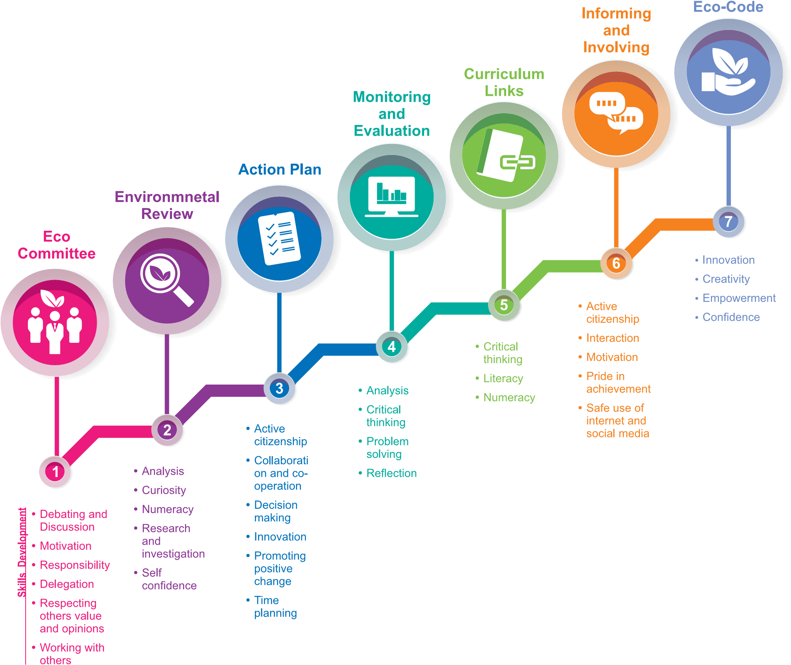

# Pratite Trag Misterije! Postanite Detektiv!

**Uvod**

Svi organizmi na Zemlji, uključujući ljudska bića, prolaze kroz ciklus rođenja, života i smrti. Taj složeni ciklus naziva se biološki životni ciklus. Oni su dio ekološke mreže života u kojoj zavise od drugih vrsta i resursa u prirodi. Svaka promjena u načinu na koji mreža života funkcionira može imati utjicaj na cijeli ekosistem. Biološki životni ciklus organizma stoga je usko povezan s brojnim drugim komponentama u prirodi, a promjena može uticati na mnoge od ovih komponenti.

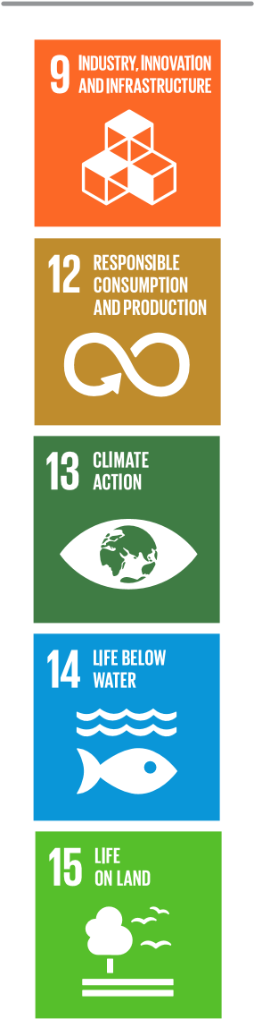 Ljudske aktivnosti i sve veća upotreba proizvoda koji su "jednokratni" oštećuju okolinu. To dodaje nebiodegradabilne komponente u okolinu, što utiče na prirodnu ravnotežu. Procesi proizvodnje ovih proizvoda zahtijevaju različite sirovine koje su dobivene iz prirodnih resursa. Kako se povećava potražnja, stavlja se pritisak na resurse i istodobno povećava otpad. Stoga je važno razumjeti kako naš izbor proizvoda utjiče na okolinu. Promjena načina na koji razmišljamo i oblikujemo proizvode važna je. Procjena životnog ciklusa proizvoda korisna je metoda koja nam pomaže da analiziramo cijeli proces od proizvodnje do odlaganja i identifikujemo načine za smanjenje otpada.

**Veze sa SDG**

**Životni ciklus procjena (LCA)**

Procjena životnog ciklusa je metoda za analizu ekoloških uticaja povezanih sa svim fazama životnog ciklusa proizvoda, od ekstrakcije sirovina do obrade materijala, proizvodnje, distribucije, korišćenja, popravke i održavanja, kao i odlaganja ili recikliranja. Proizvodi u svakodnevnoj upotrebi mogu biti napravljeni od različitih vrsta materijala poput papira, plastike, metala, drveta, stakla, gume itd. Mnogi od njih, iako jednostavni po formi, mogu sadržati više od jednog materijala. Na primer, nešto tako jednostavno kao četkica za zube može sadržati 7 do 8 različitih materijala.

LCA pomaže u pružanju šireg pregleda o ekološkom uticaju proizvoda. Uticaj zavisi od složenosti proizvoda i mogućnosti ekstrakcije reciklabilnog, ponovljivog materijala prije odlaganja. Proizvodi koji se mogu ponovo koristiti ili reciklirati mogu smanjiti ekološki uticaj i smatraju se "ekološkim prijateljskim". Važno je sagledati proizvode na ovaj način kako bi se razumjeli ukupni uticaji ljudskih aktivnosti na prirodu.

**Vrste procjene životnog ciklusa:**

Od kolijevke do groba (Cradle-to-Grave): Procjena životnog ciklusa proizvoda od sirovina (kolijevka) do faze odlaganja (groba).

Od kolijevke do kapije (Cradle-to-Gate): Djelimična procjena životnog ciklusa proizvoda koja proučava proizvod od sirovina (kolijevka) do kapije proizvodne fabrike prije transporta do potrošača.

Od kolijevke do kolijevke (Cradle-to-Cradle): Procjena životnog ciklusa proizvoda, gdje krajnja faza uključuje recikliranje proizvoda u novi proizvod. Reciklirani proizvod može biti identičan ili različit od originalnog proizvoda.

**Aktivnost u učionici: Procjena životnog ciklusa proizvoda**

Aktivnost podstiče učenike da vizualizuju životni ciklus proizvoda i razumiju različite resurse koji se koriste i otpad koji se generiše.

**Ishodi učenja:**

Učenici će biti u mogućnosti da:

* identifikuju različite materijale i energiju koja se koristi u proizvodnji proizvoda.
* nabroje moguće uticaje proizvoda na životnu sredinu.
* primjenjuju pristup životnog ciklusa za proučavanje životnog ciklusa proizvoda.
* kritički razmišljaju o uticaju proizvoda na životnu sredinu prije kupovine.

**Potrebno vrijeme:**

**Ukupno 60 minuta**

Dio 1: Analiza – 30 minuta

Dio 2: Diskusija – 30 minuta

**Nastavna sredstva**

* Olovke
* Jednostavni proizvodi kao što su igračke, četkice za zube, omoti hrane, knjige itd. (nešto što je lako dostupno i povezano sa učenicima)
* Alati poput makaza, ključeva .... za rastavljanje proizvoda (samo ako je potrebno).
* Radni list - Procjena životnog ciklusa

**Postupak**

* Podijelite razred u grupe od tri učenika.
* Dajte svakoj grupi proizvod za koji će sprovesti procjenu životnog ciklusa koristeći radni list 1.1.
* Dajte učenicima 15 minuta da završe procjenu životnog ciklusa proizvoda koji im je dat.
* Zatražite od grupa da odrede bodove koristeći radni list 1.1 za uticaj njihovih proizvoda na životnu sredinu radi poređenja.
* Zatražite od učenika da na kraju saberu svoje bodove.

**Diskusija**

* Zatražite od timova da podijele svoje ukupne bodove sa drugim grupama. Na tabli, napravite listu proizvoda i bodova dobijenih od strane grupa.
* Razgovarajte o opsegu uticaja koje proizvodi imaju na životnu sredinu.

\**Otpad smanjuje ukupne bodove proizvoda*

**Provjera ostvarenosti**

Zatražite od učenika da sprovedu analizu za poboljšanje i da je predstave

* Šta biste mogli promijeniti ili poboljšati na svom proizvodu da biste poboljšali njegov uticaj na životnu sredinu?
* Pogledajte svoju analizu poboljšanja koju ste prethodno uradili. Ponovo izračunajte svoje bodove ako biste koristili poboljšanja koja ste upravo opisali. Da li su se vaši bodovi promenili? Koliko?
* Šta biste trebali učiniti da biste još više smanjili uticaj vašeg proizvoda na životnu sredinu?
* Poredite troškove za životnu sredinu koje ste istražili u ovoj procjeni životnog ciklusa sa funkcijom i korisnošću proizvoda. Da li vaš proizvod čini svijet boljim mjestom? Zašto?

**Radni list 1.1**

Aktivnost razvoja proizvoda i životna sredina - Lista za procjenu životnog ciklusa proizvoda

Proizvod koji procenjujete: Mikrofon

**Inventarska analiza** (se odnosi na procjenu i kategorizaciju svih materijala i resursa koji su uključeni u proizvodnju ili upotrebu proizvoda)

**Korak 1** Analiza inventara materijala: Svaki materijal u proizvodu ima sopstveni životni ciklus upotrebe i otpada. Navedite sve materijale (metal, plastika, papir itd.) u vašem proizvodu. Jedan poen se dodeljuje za svaki materijal koji se koristi u proizvodu.

|  |  |
| --- | --- |
| **Tipovi sirovina** (List All) | **Bodovi** (1 bod za svaki materijal) |
| Baterija | 1 |
| Čelik | 1 |
| Kondenzator | 1 |
| Prekidač | 1 |
| Ploča za punjenje | 1 |
| Kabal | 1 |
| Bakarna navojnica | 1 |
| **Ukupan broj poena** | **7** |

**Korak 2 - Obrada materijala:** Većina predmeta koje koristimo svakodnevno mora biti obrađena prije nego što budu u upotrebljivom obliku za proizvodnju. Ponovo nabrojte metalne i plastične materijale u vašem proizvodu. Dodijelite jedan poen za svaki materijal.

|  |  |
| --- | --- |
| **Materijali i plastike u proizvodu** (List All) | **Points** (1 point per material) |
| Čelik | 1 |
| Bakar | 1 |
| Aluminijum | 1 |
| Gvožđe | 1 |
| Plastika | 1 |
| **Ukupan broj poena** | **5** |

**Korak 3 - Proizvodnja**: Svi obrađeni materijali u vašem proizvodu moraju biti oblikovani i oblikovani u nešto korisno za proizvod (kao što je metalni šraf ili plastična poluga). Nabrojte različite djelove i komponente vašeg proizvoda koji su proizvedeni. Dodijelite jedan poen za svaki dio.

|  |  |
| --- | --- |
| **Različiti djelovi/komponente u proizvodu** (nabrojite sve): | **Bodovi** (1 bod za svaki materijal) |
| Metalna kapsula | 1 |
| Magnetno jezgro | 1 |
| Prekidač | 1 |
| Bakarna zavojnica | 1 |
| Prihvatač zvuka | 1 |
| Zvučni filter vazduha | 1 |
| **Ukupan broj poena** | **6** |

**Korak 4 - Pakovanje:** Kako se vaš proizvod pakuje za prodaju? Označite kutije koje odgovaraju pakovanju vašeg proizvoda u tabeli. Dodajte ukupan broj poena za pakovanje vašeg proizvoda.

|  |  |  |  |  |
| --- | --- | --- | --- | --- |
| **Pakovanje i cijena proizvoda.** | **Poeni** |  | | |
| Ništa | 0 |  |  |  |
|  |
| Samo papirna ili kartonska ambalaža | 5 |  | | |
| Samo plastična ambalaža | 15 |  | | |
| Plastična i kartonska ambalaža | 10 |  | | |
| Stirodur ili gumena ambalaža | 15 |  | | |
| Listovi za uputstva koji su posebno uključeni u paket | 5 |  | | |
| **Ukupan broj poena** | **30** |  | | |

**Korak 5: Transport:** Nakon što je proizvod zapakovan, treba ga prevesti na drugu lokaciju radi skladištenja ili prodaje. Transport kamionima, avionima ili brodovima zahtijeva gorivo za energiju i doprinosi zagađenju vazduha. Označite kutiju ako vaš proizvod na bilo koji način koristi transport. Navedite ukupan broj poena za transport vašeg proizvoda.

|  |  |  |  |  |
| --- | --- | --- | --- | --- |
| **Transport** | **Bodovi** |  | | |
| Da, avionom, kamionom, automobilom ili brodom | 15 |  |  |  |
|  |
| Nijedan - prodaje se na mjestu proizvodnje. | 1 |  |  |  |
|  |
| **Ukupan broj poena** | **15** |  |  |  |
|  |

**Korak 6 Korišćenje proizvoda:** Svi proizvodi imaju određeno vrijeme kada mogu biti korišćeni i ponovo korišćeni. Označite okvir ispod koji opisuje koliko dugo se vaš proizvod može koristiti**.**

|  |  |  |  |  |
| --- | --- | --- | --- | --- |
| **Upotreba proizvoda** | **Bodovi** |  | | |
| Proizvod se može koristiti samo jednom | 15 |  |  |  |
|  |
| Proizvod se može koristiti pet godina | 10 |  |  |  |
|  |
| Proizvod se može koristiti preko 10 godina | 5 |  |  |  |
|  |
| **Ukupan broj poena** | **10** |  | | |

**Korak 7 Odlaganje:** Kada se proizvod upotrebi, može se odlagati ili reciklirati. Označite kutiju koja opisuje vaš proizvod u nastavku.

|  |  |  |  |  |
| --- | --- | --- | --- | --- |
| **Odlaganje proizvoda** | **Bodovi** |  | | |
| Proizvod se mora baciti | 15 |  |  |  |
|  |
| Neke materijale u proizvodu je moguće reciklirati | 5 |  |  |  |
|  |
| Svi materijali u proizvodu se mogu reciklirati | 0 |  |  |  |
|  |
| **Ukupan broj poena** | **5** |  | | |

**Analiza uticaja**

Saberi bodove za svoj proizvod kako bi utvrdio/la njegov ukupni uticaj na životnu sredinu:

|  |  |
| --- | --- |
| **Koraci** | **Bodovi** |
| 1. Vrsta sirovina | 9 |
| 1. Plastika ili metal u proizvodu | 5 |
| 1. Različiti djelovi/komponente u proizvodu | 6 |
| 1. Ambalaža i cijena proizvoda | 30 |
| 1. Transport | 15 |
| 1. Korišćenje proizvoda | 10 |
| 1. Odlaganje: Djelovi proizvoda napravljeni od plastike ili metala | 5 |
| **Ukupan broj poena :** | **79** |

**Bibliography**

*Adapted from http://www.vestaeducation.com/viu-education-program/environmental-impact-study-lesson-plan*

# Identifikovanje principa cirkularne ekonomije

**Uvod**

Trenutna proizvodnja i potrošnja predstavljaju ekstraktivni industrijski model s linearnim procesom koji ima za cilj *uzeti, napraviti, koristiti i odbaciti*. Takav model „dizajniran za odlaganje“ ima vrlo visok uticaj na životnu sredinu. Otpad zagađuje vodu, vazduh i zemljište i šteti životinjskim vrstama. U poređenju sa linearnim modelom ekonomije, model cirkularne ekonomije ima za cilj poboljšanje održivog rasta i potrošnje kroz efikasnu upotrebu nusproizvoda, uključujući otpad iz procesa proizvodnje i potrošnje. Održivim korišćenjem obnovljivih izvora energije, cirkularni model gradi ekonomski, prirodni i socijalni kapital. Bazira se na tri principa:

* Dizajniranje sistema za stvaranje i dostavu proizvoda ili usluga bez otpada i zagađenja.
* Korišćenje proizvoda i materijala tokom vremena putem trajnosti (popravke, obnove itd.) i recikliranja materijala.
* Korišćenje obnovljivih izvora i obnavljanje prirodnih resursa održivom ekstrakcijom unutar njihovih nosivih ili obnovnih kapaciteta i obnavljanjem.

**Šta cirkularnu ekonomiju čini značajnom?**

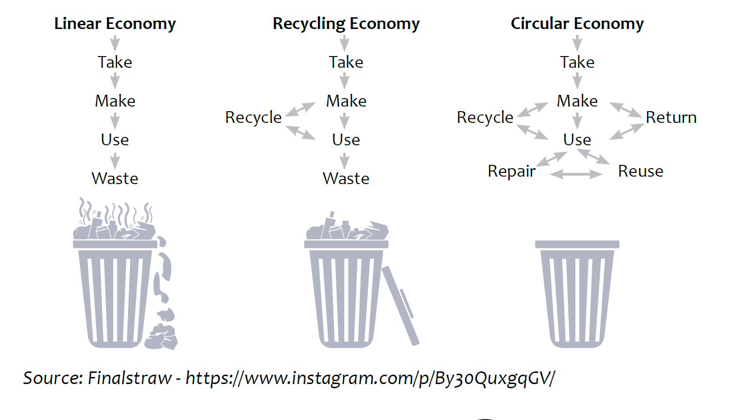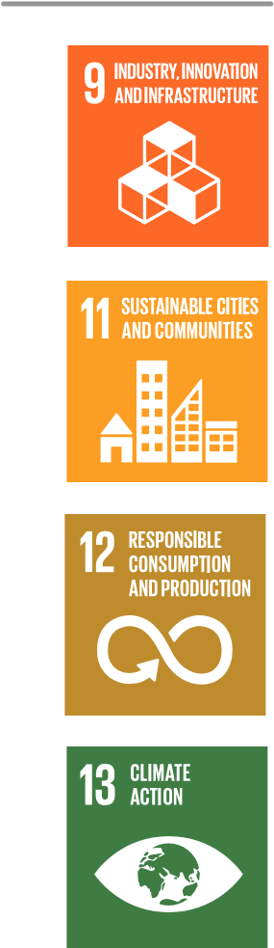Trenutni ekonomski model funkcioniše na linearan način. Kao što je prikazano na slici koja upoređuje sisteme, mi izvlačimo resurse i koristimo ih po svojoj volji i potrebi, ostavljajući otpad. Ovo ima negativan uticaj na životnu sredinu jer se materijali dobijaju iz prirode u sirovoj formi, a zatim se odbacuju na način koji nije prirodan.

**Veze sa SDG**

Ekonomija koja se zasniva na reciklaži je nešto efikasnija od linearne ekonomije jer pokušava da neki od materijala vrati u sistem i da im pruži novi život. Međutim, zbog kompleksne hemije različitih materijala i sistema sakupljanja, nije moguće reciklirati sve proizvode. Stoga je reciklaža efikasna samo do određene mjere.

Cirkularna ekonomija primjenjuje složene procese koji za cilj imaju zatvaranje ciklusa materijala po prirodnim ciklusima. Ovaj proces ima za cilj eliminaciju otpada na svim nivoima kroz upotrebu na neki način. Cirkularna ekonomija takođe ima za cilj produženje životnog vijeka materijala popravljanjem, prenamjenom i reciklažom.

**Prirodna ravnoteža**

U prirodi ne postoji otpad jer kroz svoje prirodne cikluse ona razlaže sve što je dio svog ekosistema i ponovo koristi u obliku hrane ili direktno u obliku energije. S obzirom da otpad nastaje od materijala koje su ljudi razvili i ne predstavlja vrijednost u prirodnim sistemima, teško je prirodi da ga tretira sama. To znači da postoji poremećaj u prirodnoj ravnoteži zbog eksploatacije prirodnih resursa za proizvodnju i odlaganje otpada koji se generiše. Koncept cirkularne ekonomije izveden je iz prirodnih ciklusa kako bi se omogućio cirkularni pristup u svim proizvodnim materijalima.

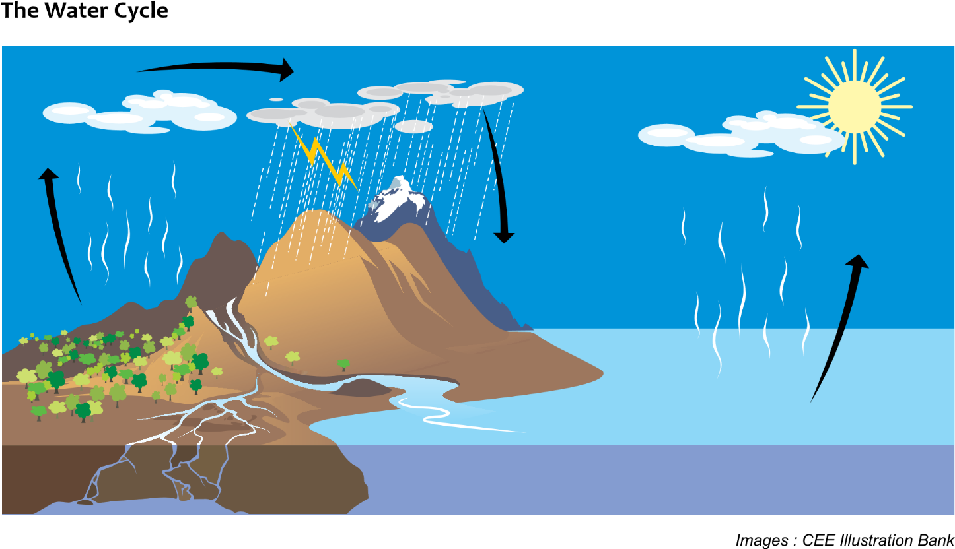

**Aktivnost u učionici: cirkularnost u našem svakodnevnom životu**

Aktivnost podstiče učenike da učestvuju u cirkularnom razmišljanju. Uključuje grupni rad učenika koji sortiraju i kategorizuju cirkularnost različitih objekata koje koriste u svakodnevnom životu. Podstiče učenike da strateški razmišljaju i komuniciraju koncept cirkularne ekonomije kako bi uticali na izbore kupovine.

**Ishodi učenja**

**Učenici će biti u mogućnosti da:**

* uporede žive sisteme sa sistemima koje je stvorio čovek.
* povežu nedostatak otpada u prirodi sa kružnim tokom.
* identifikuju da je trenutni sistem proizvodnje i potrošnje linearni tok.
* razlikuju linearni tok od kružnog toka.
* procijene nivoe cirkularnosti proizvoda i usluga.
* počnu da istražuju cirkularnu ekonomiju kao alternativni model linearnoj ekonomiji.

**Potrebno vreme/Trajanje**

Ukupno 90 minuta

Deo 1: Diskusije u učionici - 45 minuta

Deo 2: Konkretne aktivnosti - 45 minuta

**Nastavna sredstva**

* Proizvodi u pet kategorija - Hrana, Papir, Plastika, Metal, Staklo (Pakovanja hrane, Voće i povrće, Knjige/Bilježnice, Plastična boca, Metalni ključ/kontejner, Staklena boca) ILI kartice sa imenima proizvoda.
* Kartice ili samolepljive papiriće za svaku grupu.
* Papir A3 formata (za svaku grupu po jedan).
* AV (audio-visual) sistem sa internetom za prikazivanje filma.

**Procedure**

* Napravite grupe od 3 ili 4 učenika da stoje ili sjede za stolom.
* Dajte proizvod svakoj grupi. Dajte karticu sa imenom proizvoda ako proizvodi ne mogu biti organizovani.
* Dajte set praznih kartica ili samolepljivih listića svakoj grupi

Pogledajte video Ellen Macarthur Foundation, "Razmišljanje o progresu" (4 minuta): <https://www.youtube.com/watch?v=zCRKvDyyHmI>

**Razmišljanje o progresu**: Cirkularna ekonomija je svijet prilika da ponovo razmislimo i preuredimo način na koji pravimo stvari. Razmišljanje o novom pristupu može nam pomoći da preuredimo našu ekonomiju - dizajnirajući proizvode koji mogu biti napravljeni ponovo, i napajajući sistem obnovljivom energijom. Pitanje je možemo li, uz kreativnost i inovacije, izgraditi restaurativnu ekonomiju.

* Zamolite grupe da koriste prazne kartice ili samolepljive listiće da bi ispričali priču o životu proizvoda praveći mapu uma.
* Ako je potrebno, možete to objasniti na primjeru. Recimo, ako bi trebalo ispričati priču o životu plastične boce.
* Možete im pomoći u prvih nekoliko koraka tako što ćete im postaviti pitanje, odakle dolazi plastika. Kada neko odgovori "nafta", pitajte ih da to napišu i možda nacrtaju naftnu platformu na jednoj kartici. Zalijepite karticu na A3 papir. Recite učenicima da je to njihova početna tačka. Zatim pitajte šta se dalje dešava s naftom, što će vjerovatno dovesti do toga da se nafta odvodi do rafinerije, možda putem broda. Strelica od naftne platforme do narednog koraka i druge će pokazati proces. Svaki korak treba zabilježiti na pojedinačnim karticama ili samolepljivim listićima i zalijepiti na A3 papir, sa strelicama koje povezuju korake. Takođe zamolite učenike da identifikuju prirodne i vjštačke materijale dok rade na aktivnosti.
* Zamolite učenike da sada urade ovu aktivnost za svoje proizvode i klasifikuju svoj proizvod kao linearni, reciklažni ili cirkularni sa objašnjenjem.

**Diskusija**

Neka od pitanja za vođenje diskusije mogu biti:

* Koji od ovih proizvoda ima neefikasan, linearni proces?
* Koji od ovih proizvoda može da se razgradi i postane dio prirodnog sistema? Raspravljajte o tome kako je lanac ishrane srce biološkog sistema.
* Zašto u prirodnim sistemima nema otpada?

**Provjera ostvarenosti**

* Kako možemo dizajnirati sistem koji smanjuje otpad?

**Bibliografija**

• Adapted from resource developed by Ellen Macarthur Foundation.

*https://www.ellenmacarthurfoundation.org/assets/downloads/schools-colleges/Schools-Colleges-WLL-Lesson-Plan-2-V2.pdf*

# Circular Economy in Action!

**Uvod**

Mnogi pojedinci, organizacije i kompanije počeli su da prelaze na uključivanje principa cirkularne ekonomije u svoj rad. Iako okvir cirkularne ekonomije kombinuje mišljenja nekoliko škola, filozofija i principa, on se uglavnom oslanja na tri glavna principa:

1. **Pregledanje trenutnog sistema i prepravljanje kako bi se izbjegao otpad.**

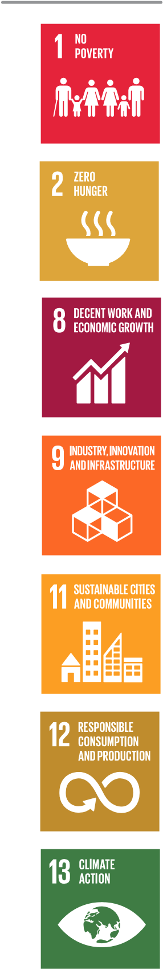Ovo je prvi i najvažniji korak. To se postiže dizajniranjem proizvoda ili usluga koji su dugotrajni i stoga ne zahtijevaju često zamjenu, mogu biti popravljeni i koriste materijale koji se mogu ponovo koristiti ili reciklirati. Trajnost se takođe može ugraditi motivisanjem kompanija da iznajmljuju ili zakupljuju proizvode koji podstiču popravke umjesto zamjene i upotrebe materijala koji se mogu ponovo koristiti ili reciklirati. Optimalno korišćenje resursa smanjuje potrebu za novim proizvodima, na primer, aplikacija za iznajmljivanje automobila ima potencijal da smanji potrebu za posjedovanjem automobila koji može ostati neiskorišćen veći deo dana. To smanjuje emisije jer se ukupan broj potrebnih automobila smanjuje.

1. **Razdvajanje bioloških (kompostabilnih organskih materijala)**  **od tehničkih (nekompostabilnih poput metala i plastike) materijala**.

Biološki se vraćaju u biosferu kao hranljive materije, a tehnički se beskrajno recikliraju. To zahtijeva naše učešće u segregaciji otpada na izvoru, na primer kod kuće, stavljanjem zelenog otpada za kompostiranje i drugog reciklabilnog otpada za recikliranje.

1. **Upotreba obnovljive energije za smanjenje zavisnosti od uglja i drugih fosilnih goriva.**

Cirkularna ekonomija je integrativna ideja koja se oslanja na ključne perspektive održivosti koje informišu skup tri osnovna principa koje smo ranije diskutovali. Neke od ovih perspektiva uključuju:

1. **Biomimetički ili Biomimetrija**: To je pristup učenju iz prirode u potrazi za rešenjem za zadovoljavanje naših potreba i izazova koji su oko nas i inspirisali su nas da učimo iz njenih obrazaca i strategija. U kontekstu održivosti, cilj je identifikovati/ prepoznati proizvode, stvoriti nove proizvode, procese i politike koje su u skladu sa životom na Zemlji.
2. **Od kolijevke do kolijevke**" (Cradle to Cradle): Ovo se takođe naziva regenerativnim dizajnom koji imitira ciklične prirodne sisteme u kojima izlaz/izlazi su ulaz za sledeći korak procesa. Ovaj pristup izaziva trenutni pristup proizvodnji i potrošnji "od kolijevke" (ekstrakcija resursa) do "groba" (odlaganje na deponiju) i predlaže da industrija mora da zaštiti i obogati ekosisteme i prirodne biološke sisteme kroz ciklične procese.
3. **Performansi Ekonomije**: To je "zatvoreni krug" pristup proizvodnim procesima koji se zasniva na "Od kolijevke do kolijevke "dizajnu i koji teži ciljevima produžetka životnog vijeka proizvoda, trajnih dobara, aktivnosti rekonstrukcije (remont, obnova i popravka) i sprečavanja otpada. Takođe insistira na važnosti prodaje usluga umjesto proizvoda, kao što je iznajmljivanje automobila umesto kupovine.
4. **Industrijska Ekologija**: Ovaj pristup posmatra materijalne i energetske tokove kroz industrijske sisteme i uspostavlja veze između poslovnih operatora unutar "industrijskog ekosistema". Ovaj pristup ima za cilj stvaranje zatvorenih procesa u kojima otpad iz jedne industrije ili procesa služi kao ulaz za drugi, čime se eliminiše pojam neželjenog nusproizvoda ili otpada. Sa naglaskom na obnovu prirodnog kapitala, industrijska ekologija takođe se fokusira na društveno blagostanje.
5. **Prirodni Kapitalizam**: "Prirodni kapital" se odnosi na svjetske zalihe prirodnih resursa uključujući zemljište, vazduh, vodu i sve što je živo. To je globalna ekonomija u kojoj se prepliću poslovni i ekološki interesi, priznajući međuzavisnost koja postoji između proizvodnje i korišćenja ljudskog kapitala i tokova prirodnog kapitala. Koncept prirodnog kapitalizma zasnovan je na principima radikalnog povećanja produktivnosti prirodnih resursa, prelaska na biološki inspirisane modele proizvodnje i materijala bez koncepta otpada. Ostvaruje se modelovanjem zatvorenih sistema na ciklične prirodne dizajne gdje svaki izlazni proizvod postaje bezopasan za ekosistem i postaje ulaz za sledeći korak u procesu/toku, prelazak na model poslovanja "servis-i-tok" koji pruža vrijednost kao kontinuirani tok usluga umesto tradicionalnog modela prodaje robe, reinvestiranje za obnovu i regeneraciju prirodnih resursa se povećava.

**Aktivnost u učionici: Cirkularna ekonomija - rasprava o primjerima**

Aktivnost analizira različite primjere poslovanja koja su uključila principe cirkularne ekonomije.

**Ishodi učenja**

**Učenici će biti u mogućnosti da:**

* identifikuju resurse koji se koriste za proizvodnju proizvoda i usluga koje koristimo u svakodnevnom životu.
* prepoznaju da cirkularna ekonomija nije novi koncept, već amalgamacija mnogih strategija u praksi koji zahtijeva posvećenost kroz promovisanje ponovne upotrebe, popravke, obnove, recikliranja, dizajniranja i proizvodnje proizvoda i ubrzavanje sistemske ekološke održivosti.
* ilustriruju primjerima da cirkularna ekonomija uključuje identifikaciju i primjenu puteva kroz procese proizvodnje, korištenja, ponovne upotrebe i recikliranja koji drastično smanjuju ili čak eliminiše generisanje otpada.
* nabroje ključne principe cirkularne ekonomije koji uključuju "izbacivanje" otpada iz dizajna, odvajanje bioloških od tehničkih nutrienata gdje se prvo vraća u biosferu, a drugo se beskrajno koristi i upotrebom obnovljive energije za "smanjenje zavisnosti od resursa i povećanje otpornosti sistema.
* daju primjere proizvoda koji su usvojili principe cirkularne ekonomije

**Potrebno vrijeme/trajanje**

Ukupno 90 minuta

**Nastavna sredstva**

* Čart papir.
* Pisani materijal
* Kompjuter sa pristupom internetu.

**Procedure**

1. Podijelite učenike u grupe od 5 do 8 članova.
2. Dodijelite primjer slučaja svakoj grupi. Jedan primjer slučaja može biti dodijeljen za više grupa za diskusiju.
3. Zamolite učenike da pročitaju primer slučaja i razgovaraju o sledećim pitanjima:
4. Koji su ekološki, društveni i ekonomski benefiti koje proizvod ili usluga donose?
5. Zašto mislite da proizvodi/usluge spadaju u primjere cirkularne ekonomije?
6. Koje su ključne strategije koje se koriste za podršku okolini?
7. Navedite još neke primjere oko vas za koje smatrate da koriste slične principe ili strategije?
8. Zamolite grupe da ukratko predstave primjer slučaja i svoje refleksije na prethodna pitanja pred cijelim razredom.

**Provjera ostvarenosti**

* Procijenite prezentaciju i diskusiju u smislu jasnoće u vezi sa principima cirkularne ekonomije?

**Bibliografija**

* 1. https://www.lucartprofessional.com/en/united-kingdom/lucartsas-export/innovations/econatural/#
  2. https://loopstore.com/
  3. <https://en.reset.org/knowledge/global-food-waste-and-its-environmental-impact-09122018>

**1. Higijena za održivi svet!**

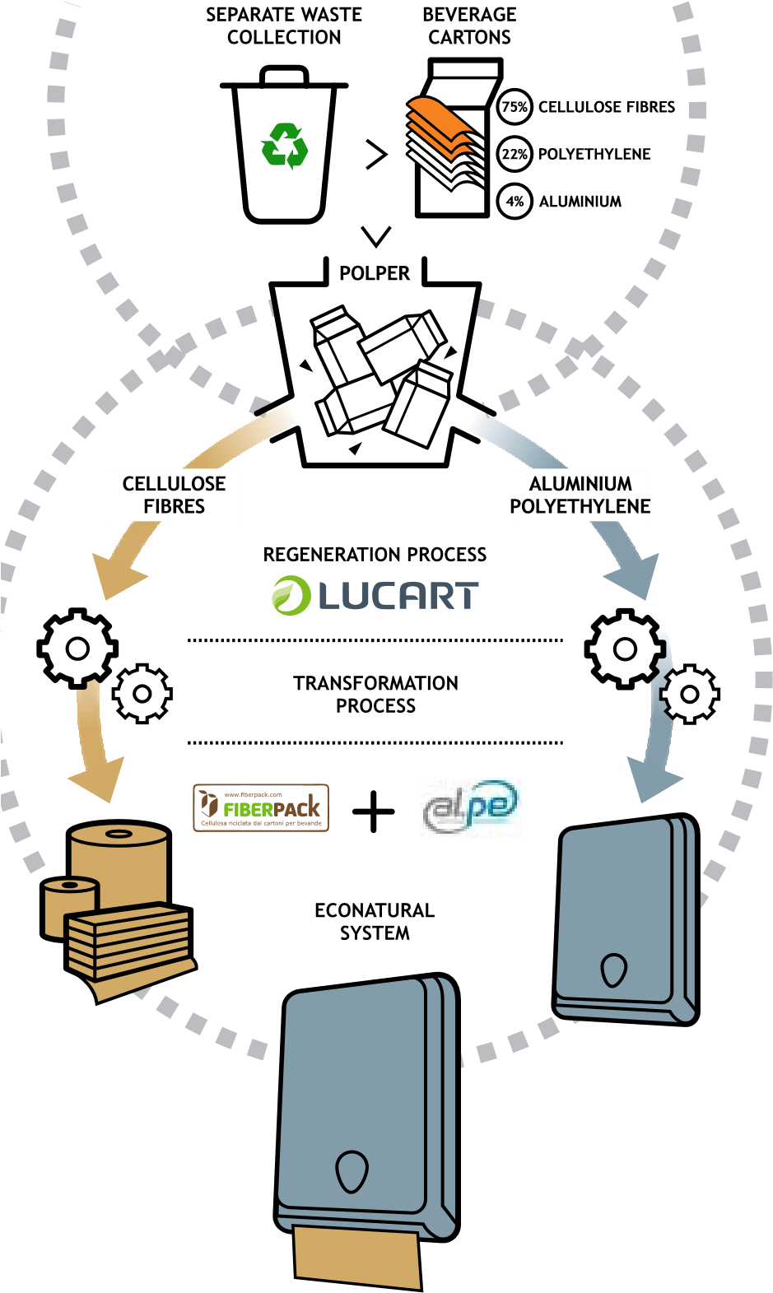Grupa Lucart je prva kompanija koja je pokrenula projekat cirkularne ekonomije u oblasti papira za "papirne maramice" kroz program recikliranja u kojem se otpad pretvara u resurs. Preko 4,4 milijarde kartonskih ambalaža za piće tipa Tetra Pak® je reciklirano i to je rezultiralo izbjegavanjem korišćenja 1,9 milijardi stabala, što je ekvivalentno 6500 fudbalskih terena, i sprečavanjem emisije 114.500 tona CO2. Celulozna vlakna prisutna u kartonskim ambalažama za piće tipa Tetra Pak® se recikliraju kako bi se dobila materija nazvana Fiberpack®. Karton ima 74 posto celuloznih vlakana prema težini, a dodatno sadrži 22 posto polietilena i 4 posto aluminijuma. Kompanija predviđa da će do 2020. godine doći do tačke u kojoj će se reciklirati jedna i po milijarda ambalaža za piće godišnje.

Kako to funkcioniše?

* Početna tačka je prikupljanje kartonskih ambalaža za piće radi recikliranja. Da bi se smanjila veličina u transportu, kontejneri se savijaju i sabijaju nakon uklanjanja preostale hrane, a zatim počinje proces koji će ih pretvoriti iz otpada u sekundarnu sirovinu.
* Nakon sterilizacije i mehaničke obrade prikupljenih kartonskih ambalaža, celulozna vlakna se odvajaju od svih ostalih materijala. Vlakna koja se oporave ovim procesom čine osnovu za stvaranje Fiberpack®-a, materijala koji se koristi za izradu papirnih proizvoda (toalet papira, salveti, maramica i peškira) koji su sertifikovani EU Ecolabel.
* Brendovi EcoNatural i Grazie Natural imaju prirodnu svijetlo peskovitu boju zbog činjenice da celulozna vlakna nisu izbijeljena, smanjujući tako upotrebu materijala i otpada. Proizvodi se karakterišu visokim nivoom čvrstoće, upijanja i mekoće i 100 posto su prijateljski za životnu sredinu.

*Source : Lucart-EcoNatural: https://www.lucartprofessional.com/ en/united-kingdom/lucartsas-export/innovations/econatural/*

* Osim celuloze, materijali poput polietilena i aluminijuma takođe se recikliraju. Oni se koriste za proizvodnju aluminijumskog polietilena, materijala koji se reciklira i koristi u proizvodnim industrijama u razne svrhe, od gradnje do urbanih nameštaja, od svakodnevnih predmeta kao što su olovke i lenjiri do paleta za transport robe, od sistema za brisanje ruku u kupatilima do sidara za vezivanje čamaca u Veneciji.
* Pored toga, kompanija je takođe razvila sistem jednostranih dozera koji kombinuju uštedu i higijenu

**Prilagođeno na osnovu informacija dostupnih na veb sajtu** [**https://www.lucartprofessional.com/**](https://www.lucartprofessional.com/)

**Video - Lucart EcoNatural, available at** *https://www.lucartprofessional.com/fileadmin/templates/lucartprofessional2014/ video/Lucart_EcoNatural_short_ENG.mp4*

**Označavanje higijenskog proizvoda.**

|  |
| --- |
| Fiberpack® je sirovina dobijena iz recikliranih celuloznih vlakana sadržanih u kartonima za piće. Fiberpack® je ekološki i tehnološki uspeh proizašao je iz saradnje između Lucarta i Tetra Pak®-a. |
| FSC® je međunarodna nevladina organizacija koja promoviše odgovorno korišćenje šumskih resursa. EcoNatural papirni proizvodi su FSC® reciklirano sertifikovani. |
| EU Ecolabel sertifikuje da proizvodi poštuju stroge zahtjeve za zaštitu životne sredine, tokom cijelog svog životnog vijeka, koje sve zemlje EU dele: niska zagađenost vode, vazduha, niski gasovi sa efektom staklene bašte i niska potrošnja električne energije. Papirni proizvodi EcoNatural linije su EU Ecolabel-sertifikovani.  **EU**  **Ecolabel:IT/04/001** |
| PEFC™ sertifikacija garantuje da upravljanje šumama, iz kojih se dobija celuloza, ispunjava specifične zahtjeeve za zaštitu životne sredine i društvene zahtjeve utvrđene na evropskom nivou. Papirni proizvodi Strong linije su PEFC™-sertifikovani.  PEFC/18-32-06 |

*Source : https://www.lucartprofessional.com/en/united-kingdom/lucartsas-export/innovations/econatural/*

**2. Napunite ga iznova i iznova - Beskrajna petlja!**

Jednokratna ambalaža i otpad proizvoda su jedni od najraširenijih i najbrže rastućih problema. Glavni razlog za to je povećanje potrošnje u količini i raznovrsnosti upotrebljivih predmeta, od kojih se vrlo mali procenat reciklira. Filozofija "uzmi - napravi - koristi - baci" postala je stil života jer nam pruža neuporedivu praktičnost po povoljnoj cijeni. Ponovna upotreba predmeta štedi vrijeme, energiju i resurse i eliminiše potrebu za odlaganjem otpada ili recikliranjem. Razmislite o "mljekaru", gde su potrošači kupovali mlijeko u izdržljivim staklenim bocama, koje su zatim bile prikupljene i ponovo napunjene kada su bile prazne. Ovom ponovnom upotrebom se eliminiše potreba za novom energijom i resursima za proizvodnju nove boce za sledeću kupovinu mlijeka. Recikliranje je važno, ali zahteva da se objekat razgradi na nivou materijala da bi se koristio za proizvodnju novih stvari, što zahtijeva energiju.

TerraCycle je privatna američka kompanija za reciklažu sa sjedištem u Trentonu, Nju Džerzi. Ona uglavnom pokreće volontersku akciju prikupljanja smeća ili nereciklabilnog otpada sa ulica, a zatim sarađuje sa korporativnim donatorima ili opštinama da ga pretvori u sirovine koje se koriste u novim proizvodima. Kompanija licencira svoje ime za oko 200 proizvoda koji se prave korišćenjem njenih sirovina. Cilj TerraCycle-a je da se fokusira na materijale koji su teško podložni recikliranju, razvijajući kružna rješenja za inače linearne sisteme kako bi se ti materijali preusmjerili iz naših deponija i spalionica.

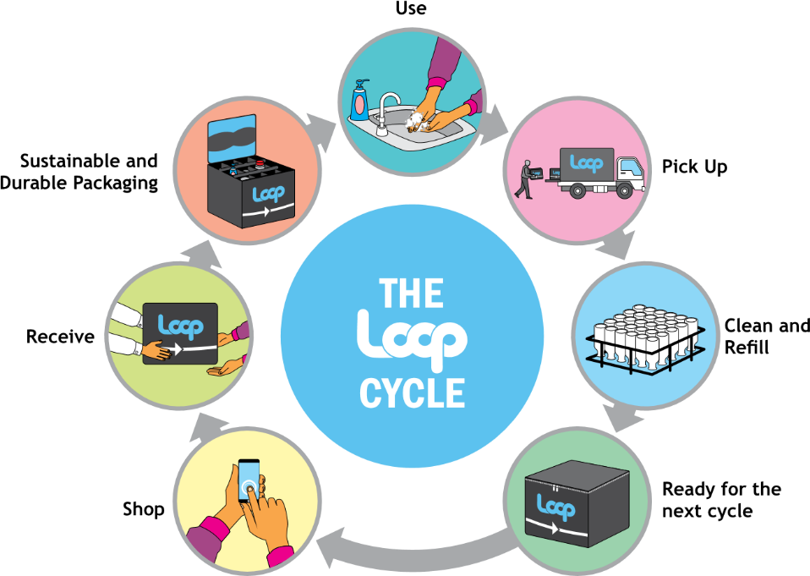

**Kako to funkcioniše?**

* Početna tačka je da se pregleda otpadni tok/put sa ciljem da se premjesti iz linearnog sistema odlaganja u kružni sistem, a zatim tokom vremena na platformu koja je tehnički moguća što više zatvorena. Da bi održivost bila dostupna, TerraCycle je stvorio Loop kako bi se borio protiv otpada za jednokratnu upotrebu. Kroz Loop, potrošači mogu dobiti svoje omiljene proizvode od pouzdanih brendova u trajnom, višekratno upotrebljivom pakovanju preko elektronske trgovine. Kompanija se udružila s vodećim globalnim proizvođačima i prodavcima (kao i sa start-up i lokalnim kompanijama) kako bi preoblikovali svoje proizvode i operacije iza njih.
* Kompanija vjeruje da bi oni koji dizajniraju proizvode trebalo da budu odgovorni za njih tokom čitavog životnog ciklusa. Potrošač nije odgovoran za bilo kakvo oštećenje bilo kog Loop predmeta, od proizvoda do Loop torbe. Potrošač je samo odgovoran za vraćanje predmeta kako bi mogao ponovo da kruži Loop-om. Cilj Loop-a je da minimizira sve uticaje, uključujući i transport. Rešenja za ispunjenje su što efikasnija, uključujući ponudu popusta na transport punih Loop torbi - tako da ne samo da korisnici imaju koristi, već i planeta. Loop takođe sarađuje s jednom od najodrživijih kompanija za transport na svijetu, UPS-om kao pružaocem usluge preuzimanja i dostave, kako bi dalje smanjio karbonski otisak kompanije. Umjesto da isporučuje mali broj dobara i koristi brojne franšizne ili zajedničke vozače kao druge logističke i dostavne kompanije, koncentrisani pristup UPS-a vezan za pakovanje isporuka u rute koje već voze znači da nema novih kamiona na putu.

**Prilagođeno informacijama dostupnim na veb stranici https://loopstore.com**

**Video dostupan na Youtube-u - TerraCycle predstavlja Loop: https://www.youtube.com/watch?time_continue=3&v=fBwsWuJw-Kc**

Video objašnjava kako Loop, održiva e-trgovinska platforma, isporučuje proizvode svakodnevne upotrebe kroz model bez otpada. TerraCycle - Loop pruža ove proizvode u trajnim i višekratno upotrebljivim kontejnerima.

**3. Najnoviji napredak - Etika u pametnom telefonu!**

Trenutno tržište mobilnih telefona podstiče kulturu odbacivanja jer većina telefona nije napravljena da traje, a ta planirana zastarelost podstiče potrošače da stalno nadograđuju uređaje. Neki odbačeni telefoni se recikliraju u skladu sa važećim smjernicama i pravilima, a drugi se recikliraju pod opasnim radnim uslovima ili završavaju na deponijama. Promjene se ne događaju preko noći i kompanija Fairphone gradi pokret kako bi pokazala potražnju za fer proizvodima, mijenjajući način na koji se telefoni proizvode, koriste i recikliraju.

Glavni fokus kompanije je da se materijali nabavljaju iz rudnika bez konflikta, kao i da se poboljšava životni standard lokalnih rudarskih zajednica. Jedan od velikih problema u zemlji je neformalna, malim razmerama obuhvaćena rudarska djelatnost koja uključuje oko 1,8 miliona ljudi. Potreba da se preuzme kontrola nad resursima dovela je do ratova i konflikata koji su doveli do smrti miliona ljudi od 1998. godine. Fokus je na materijalima koji se koriste za proizvodnju pametnih telefona. Fairphone je socijalno preduzeće, sa misijom da promijeni elektronsku industriju i podigne svijest o problemima duž lanca snabdijevanja. Fairphone koristi u potpunosti dostupan, bezkonfliktni kalaj i tantal. Cilj je dati vidljivost situaciji u Demokratskoj Republici Kongo koja snabdijeva mineralima i metalima koji su neophodni za proizvodnju mobilnih telefona.

**Bolji telefon je telefon koji je napravljen bolje**

Fairphone promoviše ponovnu upotrebu i recikliranje u svojoj namjeri da se približi konceptu cirkularne ekonomije, podstičući ponovnu upotrebu i popravku telefona, istražujući opcije recikliranja elektronike i smanjujući elektronski otpad širom svijeta. Kompanija proizvodi modularne telefone koji podstiču zamjenu neispravnih komponenti. Kompanija prodaje rezervne djelove i nudi tutorijale za popravku kako bi telefon mogao da se koristi što je moguće duže. Kompanija podržava programe recikliranja kako bi se osiguralo da se vrijedni materijali mogu koristiti iznova i iznova. Iza ekrana telefona nalazi se više od 30 neobnovljivih minerala, svaki sa svojom komplikovanom istorijom, od rudnika do fabrike, pa do telefona. Prema nedavnom izveštaju UN univerziteta, proizvodi se preko 50 miliona tona e-otpada svake godine, od čega se samo 20% reciklira. Uz pomoć svojih partnera, kompanija pokušava da pronađe kreativne načine za maksimizaciju vrijednosti resursa koji se koriste u telefonima. Počeli su da sakupljaju elektronski otpad iz zemalja poput Gane, Ugande i Ruande koje su se borile sa ovom vrstom otpada. Sistem je uspostavljen da preuzima korištene telefone, prodaje obnovljene telefone i istražuje najbolje načine za recikliranje starih Fairphone-a. Kompanija obezbeđuje besplatnu etiketu za slanje starih mobilnih telefona.



**Manufacturers**

**Long lasting design**

**Brands**

**Sourced from**

**Fair materials**

**and E-waste**

**Reuse**

**Recycle**

**Refurbish**

**Users**

**Easy to open,**

**repair & refurbish**

Fairphone kao uređaj je ideja da se dokaže kupcima i multinacionalnim korporacijama da je moguće stvoriti telefone koji su bez konflikata, etički i održivi. Fairphone je lansiran 2013. godine kao koncept putem kampanje za prikupljanje sredstava, koja je unapred prodala 25.000 uređaja prije nego što je prvi uređaj izašao sa proizvodne trake. Kompanija je prodala preko 82.000 telefona i time podržala lokalne ekonomije. Kompanija ima za cilj da proda 140.000 uređaja, što je vrlo mali udio na globalnom tržištu. U poređenju, Apple je prodao 13 miliona iPhone-a 6s samo u prvom vikendu. Fairphone nije tako elegantan kao novi Apple iPhone i nema toliko specifikacija kao najnoviji Samsung Galaxy S, ali Fairphone se nada da ima pravu prednost u dizajnu - modularni dizajn. Ovo omogućava korisniku da ga rastavi i popravi. Kompanija ima za cilj da promijeni komercijalni model koji uključuje ekonomski sistem i mehanizam tržišta kako bi idealističke vrijednosti stavila u srž onoga što pokreće svijet. Ne tvrde da će postati najveća telefonska kompanija na svijetu, već pokazuju da postoji tržište povećanjem potražnje za ovakvim proizvodima i podsticanjem većih igrača da ih prate.

Obrazovanje je prvi korak u preduzimanju akcije protiv svetskog problema e-otpada. Da bi generisali potražnju kroz obrazovanje, kompanija organizuje radionice koje korisnike vode kroz putovanje duboko u priče o proizvodnji telefona i omogućava im da izvuku neke od materijala koji se mogu ponovo koristiti za reciklažu. Fairphone je dobio nagradu "Najbolji u industriji za zeleniju elektroniku" od Greenpeace-a i prvu savršenu ocjenu 10 na iFixit-ovoj skali popravljivosti.

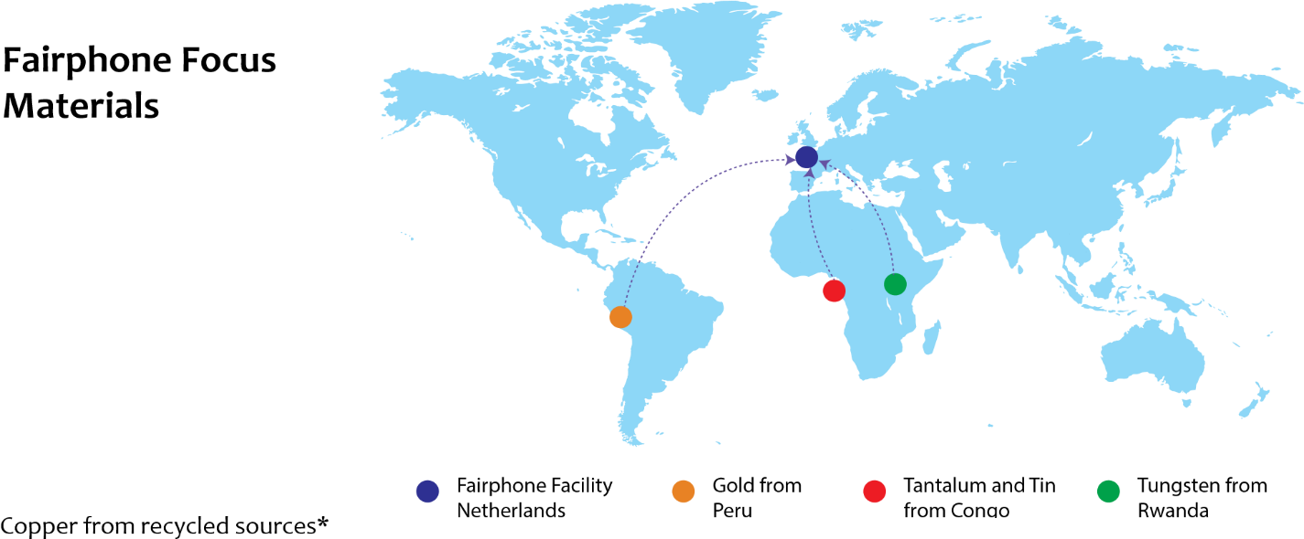Fairphone takođe promoviše poboljšane radne uslove za svoje radnike kako bi mogli da podijele svoje ideje i brige kako bi poboljšali svoje radno iskustvo. Sa selekcijom proizvođača, procjenjuju fabrike i zajednički unapređuju uslove, fokusirajući se na zdravlje i bezbijednost, radno vrijeme i komunikacijske kanale.

**Adapted from the information available on the website** at <https://www.bbc.com/news/business-35094050> **Video available at** https://www.fairphone.com ,

https://www.impossible.com/fairphone and <https://www.bbc.com/news/business-35094050>.

The video is about Fairphone, the social enterprise based in Amsterdam that develops smartphones that are designed and produced with minimal harm to people and planet

**4. Ciklus održivosti!**

Buddha Bikes posluje u Kopenhagenu, Danska, sa ciljem promovisanja ljubavi prema biciklima i napora za promenu neodržive "potroši i baci" kulture. Ljudi u Danskoj prosječno kupuju 1370 bicikala dnevno. Evropski proizveden bicikl emituje 223 kg CO2.

Ideja je nastala da se obnove i izgrade polovni bicikli, i prodaju kako bi se prekinuo bespotrebni otpad. Svrha je za ljude i planetu. Svi bicikli koji se prodaju su obnovljeni polovni bicikli. Kompanija obnavlja nove bicikle na originalnim ramovima i recikliranim materijalima i na taj način smanjuje emisiju CO2 za 40-50 posto u poređenju sa novim biciklom.

Izvor bicikala za reciklažu se mijenjao tokom godina, a trenutno Buddha Bikes dobija 15 posto bicikala od privatnih donatora i 80 posto kroz saradnju sa 3 reciklažna postrojenja preko kompanije ARGO. Kada ljudi odu u reciklažni centar sa namjerom da odbace bicikl u kontejner za metal, ponuđena im je alternativna opcija. Mogu ga parkirati pored kontejnera, uz znak koji kaže "donacije za Buddha Bikes" i na taj način donirati bicikl, umesto da ga odbace. Kompanije za osiguranje snadbijevaju 5 posto bicikala za popravke.

**Odakle dolaze Buddha Bikes?**

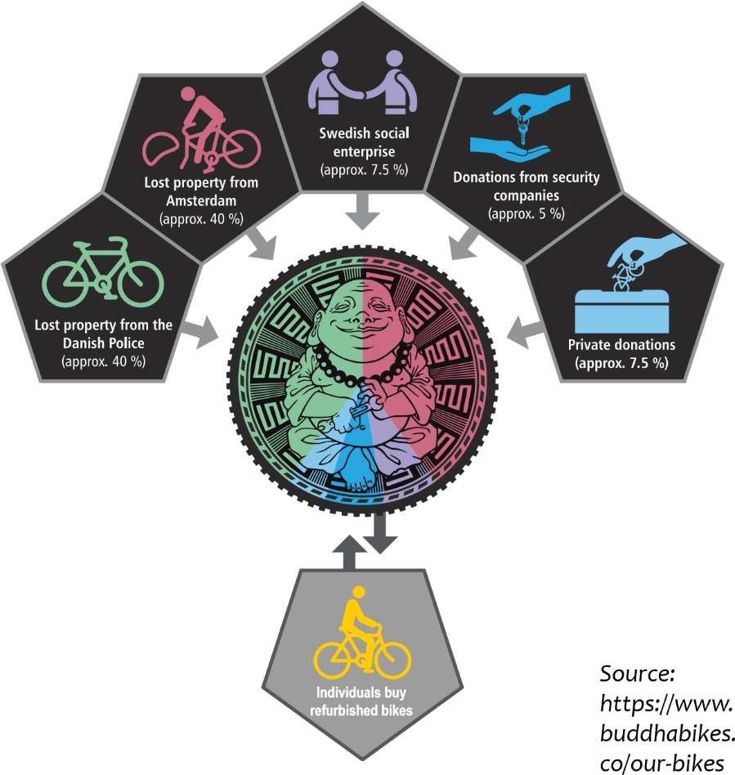

Popravka i obnova bicikala takođe služe kao obuka za mehaničare bicikala najvišeg standarda za mlade koji su na socijalnoj podršci. Buddha Bikes kreira kurseve za ranjivu mladež u saradnji sa Fondacijom Askov. Mladi koji se obučavaju su mlađi od 30 godina i u državi se vode kao nezaposleni na birou rada. Kod Buddha Bikes, oni prestaju da dobijaju novac od države. Mladi se obučavaju da obnove polovne bicikle koji zahtijevaju mnoge vještine u poređenju sa popravkom manjih problema na skoro novim biciklima. Oni koji su sposobni i spremni dobijaju pripravnički staž sa platom koju odobrava sindikat i obrazuju se kao mehaničari bicikala.

**5. Održivost počinje od rođenja!**

Prema procjeni životne sredine koju je sprovelo Nordijsko vijeće ministara, ponovna upotreba odjeće je do 3000 posto efikasnija od ponovne upotrebe odjeće kao vlakana u novim proizvodima. Vigga je kao kompanija osmislila biznis zasnovan na principima cirkularne ekonomije iznajmljivanja organske garderobe za trudnice i bebe u toku rasta. Kompanija nudi baby odeću kao uslugu pretplate koja se mijenja u skladu sa rastom bebe. Procenjuje se da bebe porastu za 8 veličina odjeće prije svog drugog rođendana. Pretplata se kreće od malih, srednjih do velikih veličina, u zavisnosti od odjeće koju potrošač već posjeduje.

Vigga garderoba je dizajnirana da ima veoma dug vijek trajanja, a način na koji se odeća koristi promoviše sistem u kome se resursi optimalno koriste. Kada se odjeća istroši, ona se pretvara u nove proizvode. Poslovni model zahtijeva visok kvalitet odjeće kako bi se osiguralo veće kruženje među korisnicima. U poređenju sa 8000 različitih hemikalija koje se koriste za proizvodnju obične majice, Vigga odjeća je organska i bez hemikalija i pesticida. To se postiže kontrolom životnog ciklusa proizvoda - od polja pamuka, popravki i čišćenja između svakog kupca, do konačnog recikliranja.

Potrošač se vodi da odabere najbolji sastav kolekcije, ali istovremeno ima slobodu da uređuje sadržaj i zamjenjuje pojedinačne predmete bez dodatnih troškova. Nude širok izbor spoljne odjeće, kupaćih kostima i pletenih predmeta za domaćinstvo. Kako beba raste, odjeća se vraća u centralu kompanije da se provjeri na eventualne nedostatke i opere na jedinstven način na niskim temperaturama, što čini odjeću slobodnom od mikroorganizama. Čista odjeća ponovo je dostupna za sledeće dijete!

Kompanija podstiče potrošače da odjeću koriste kao svoju. Preuzimanjem odgovornosti za odejću i postupanjem s poštovanjem, potrošači pomažu uspjehu ovog koncepta. Pretplata uključuje ugrađenu komponentu osiguranja. Ako odjeća propadne ili se izgubi, šalje se zamjena. Kompanija podstiče popravke, redizajn ili reciklažu tako što podstiče potrošače da vrate oštećenu odjeću. Odjeća se ili popravlja ili redizajnira, ili se na kraju šalje na reciklažu.

**Lifecycle analysis Impact**

90

% lower water consumption

72

% lower cotton consumption

53

% less CO2 emissions

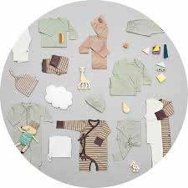

Poslovni model je vrlo jednostavan, što duže potrošači koriste Vigga usluge, to se više resursa štedi i osigurava zelenija budućnost za bebe. Od kada je Vigga pokrenuta, porodice su uštedele do 9,9 miliona litara vode i do 185 tona CO2 emisija je smanjena time što su potrošači dijelili Vigga odeću međusobno!

*Source: www.littlescandinavian.com*

**6. Ružna hrana - gubitak koji nema smisla**

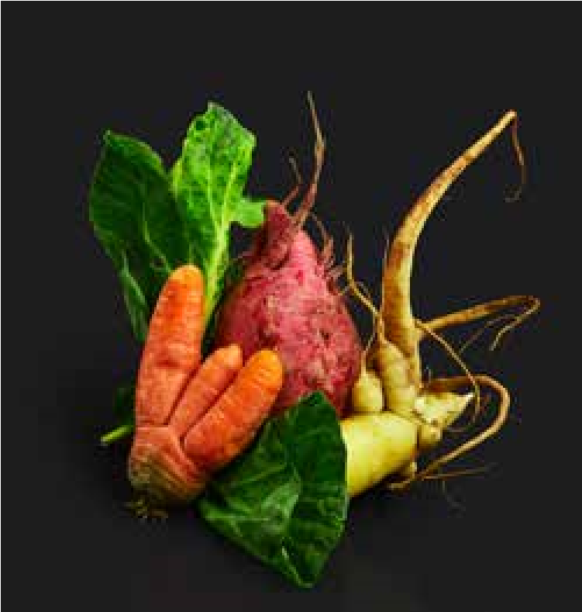U poslednjih 100 godina, poljoprivredni sistem je poremećen zbog nekoliko tehnologija koje su potpuno transformisale našu ishranu. Dok je snabdijevanje hranom ranije bilo od lokalnih farmi koje su služile lokalnom tržištu, danas postoji ogromna globalna mreža farmera, agrobiznisa i zainteresovanih strana. Trenutni sistem hrane teži da svu hranu učini dostupnom u svim vremenima i na svim mjestima. Želja za efikasnošću, većim prinosima i nižim troškovima dovela je do nekoliko nepredviđenih problema, uključujući i gubitak hrane. Globalni problem gubitka hrane ima ogromne finansijske, etičke i ekološke posljedice. Uzroci se kreću od loših puteva do prezahtijevnih kupaca. Prema Organizaciji za hranu i poljoprivredu (FAO) Ujedinjenih nacija procijenjuje se da se globalno godišnje baci oko 1,3 milijarde tona hrane, jedna trećina svih proizvedenih namirnica za ljudsku potrošnju. **Količina izgubljene ili bačene hrane košta 2,6 biliona USD godišnje i više je nego dovoljna da se nahrani svih 815 miliona ljudi u svijetu - četiri puta više**. Istovremeno, brinemo da nemamo dovoljno hrane za rastuću populaciju.

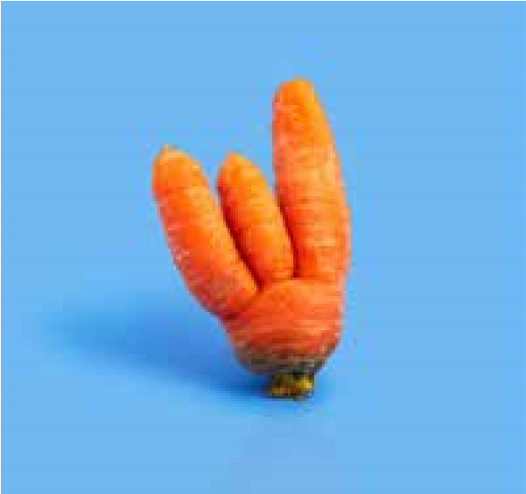Kako bi se riješio ovaj problem, širom svijeta niču različita preduzeća. Misfits u SAD i GRIM u Danskoj su dva takva preduzeća. Često rade sa posvećenim farmama i veletrgovcima. Prednost takvih usluga ili intervencija je ušteda novca jer nabavljaju visokokvalitetno voće i povrće koje prodavnice ne mogu ili ne žele da prodaju, sprečavaju gubitak hrane koji bi završio na deponiji jednostavno zato što ne izgleda dobro i pomažu farmerima da pronađu tržište za ono što uzgajaju.

*"Otpad hrane" i "gubitak hrane" su često korišćeni izrazi, ali nemaju potpuno isto značenje.*

1. *"Gubitak hrane" obično se odnosi na hranu izgubljenu u ranijim fazama proizvodnje kao što su žetva, skladištenje i transport.*
2. *"Otpad hrane" se odnosi na artikle koji su pogodni za ljudsku upotrebu, ali se bacaju, često u supermarketima ili od strane potrošača.*
3. *Poljoprivreda emituje 35% svih emisija gasova staklene bašte (GHG).*

*(Organizacije za hranu i poljoprivredu Ujedinjenih nacija (FAO) iz 2011. godine).*

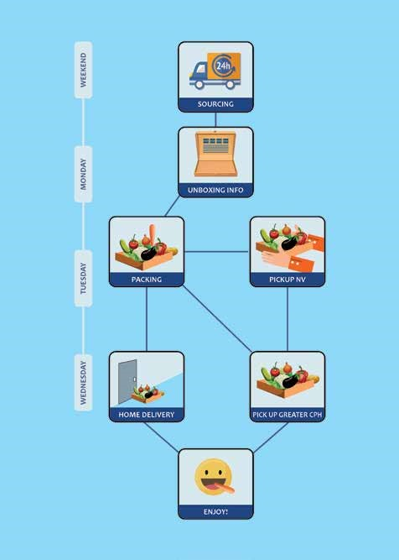

GRIM’S IMPACT

•

27

TONS of food saved

•

170000

DKK of income created for farmers

Razvijeno i prilagođeno na osnovu informacija sa <https://www.eatgrim.dk/>

Video je dostupan na: Istraživanje ružne hrane kod GRIM-a: <https://www.youtube.com/watch?v=Ilk51SiY_Xo>

Video prikazuje GRIM, prvu danskug uslugu isporuke voća i povrća koja nudi manje privlačno i višak proizvoda kupcima, čime se spašava tone hrane od bacanja, na sličan način kao https://www.misfitsmarket.com/ i <https://www.eatgrim.dk/>

# Dizajniraj prirodno!

**Uvod**

Biomimikrija je pristup transformaciji koji traži održiva rješenja za ljudske izazove oponašajući uspostavljeni i evoluirajući dizajn prirode. To pomaže u kreiranju i dizajniranju proizvoda koji su izgrađeni da traju sa minimalnim uticajem na životnu sredinu.

Sa napretkom nauke i tehnologije, ljudi su riješili različite probleme, ali su stvorili izazove održivosti za buduće generacije.

**Značaj biomimikrije**

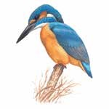Važno je da naučnici i inženjeri gledaju na prirodu kao izvor inspiracije kako bi dobili ideje za dizajn proizvoda koji su efikasniji i prijateljski raspoloženi prema prirodi. Definicija biomimikrije navodi da priroda utiče na inovaciju. Evolucija prirode od postanka Zemlje bila je jedan od najkompleksnijih procesa u uspostavljanju odnosa između živih i neživih stvari. Priroda je riješila sve izazove između svojih živih i neživih entiteta kroz evoluciju. Stoga biomimikrija postaje važan pristup za rješavanje izazova u vezi sa dizajnom proizvoda i održivošću.

**Primjeri biomimikrije**

1. Kada su vozovi u Japanu bili nadograđivani, postojao je veliki tehnički problem u vezi sa bukom vozova. Bili su preglasni. Tim za dizajn je utvrdio da je tupi prednji dio nosa bio kriv. Da bi se minimizirao zvuk u tunelu i povećala aerodinamika, potreban im je bio nos sa više izraženim linijama. Inženjeri su na kraju modelirali sledeći model na osnovu kljunova ptica kraljevskog ribara, jer imaju specijalizovane kljunove koji im omogućavaju da rone u vodu za lov dok minimalno prskaju.

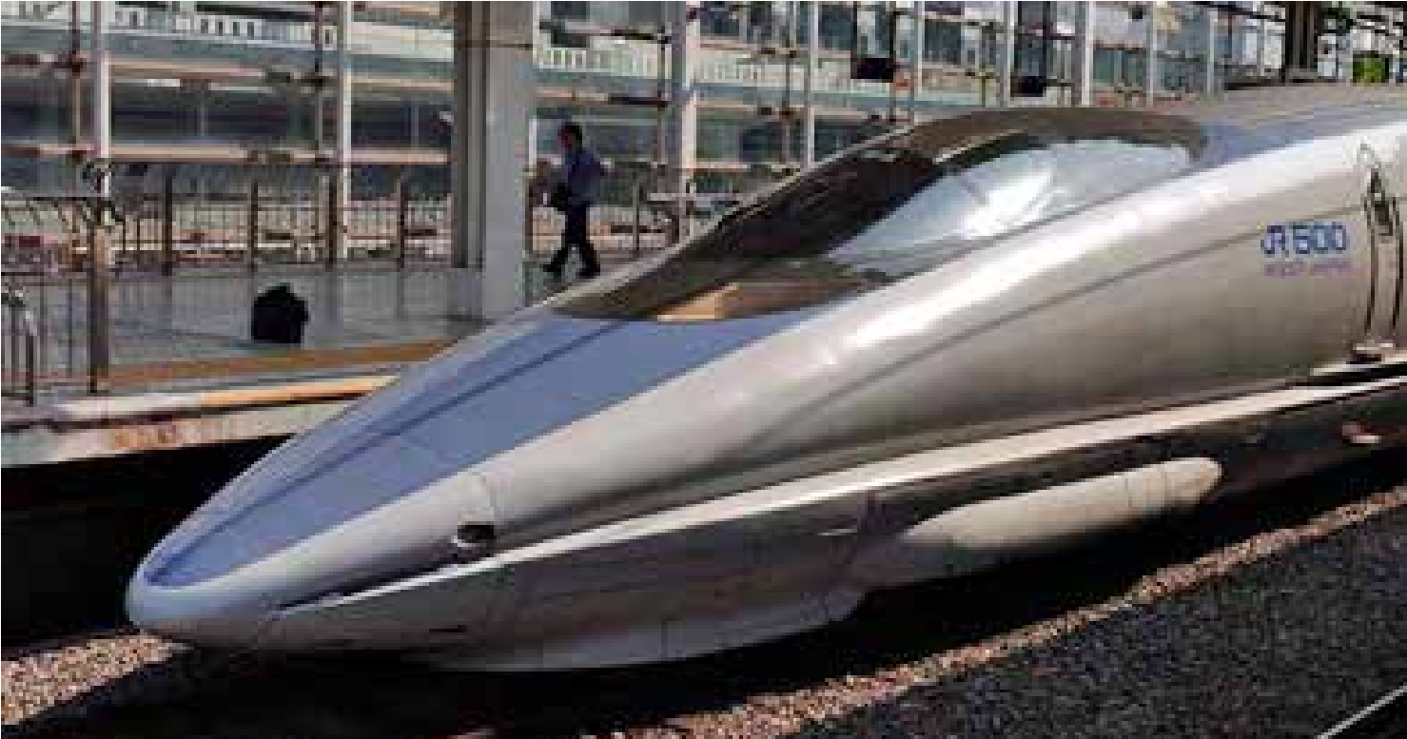

SDG Linkages

*Source : https://upload.wikimedia.org/wikipedia/commons/e/ed/Bullet_train.jpg*

1. Arhitekte su se inspirisale termitima i konstruisale zgradu Eastgate Centre Mall u Zimbabveu koristeći principe biomimetičke arhitekture koja samoreguliše svoje unutrašnje temperature, uprkos spoljnim varijacijama temperature. Kao i termiti koji koriste zemlju za gradnju svojih gomila, zgrada je izgrađena od građevinskih materijala visokog toplotnog kapaciteta, što joj omogućava da zadrži i oslobodi toplotu kao tampon prije nego što se promijeni unutrašnja temperatura.

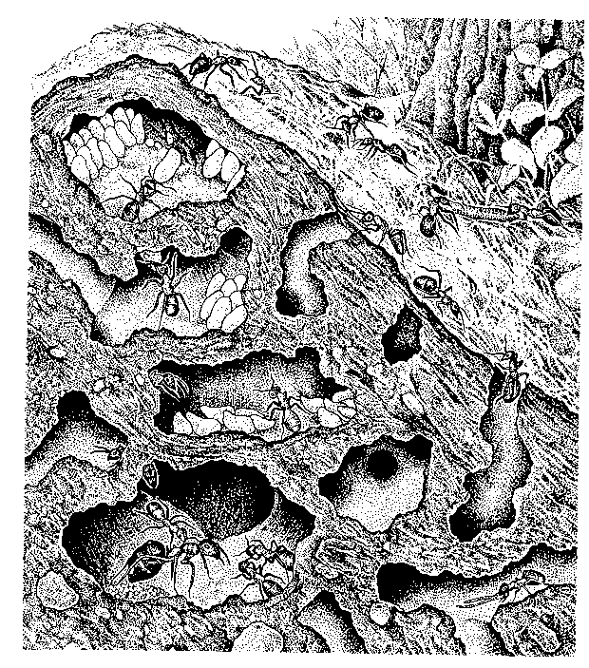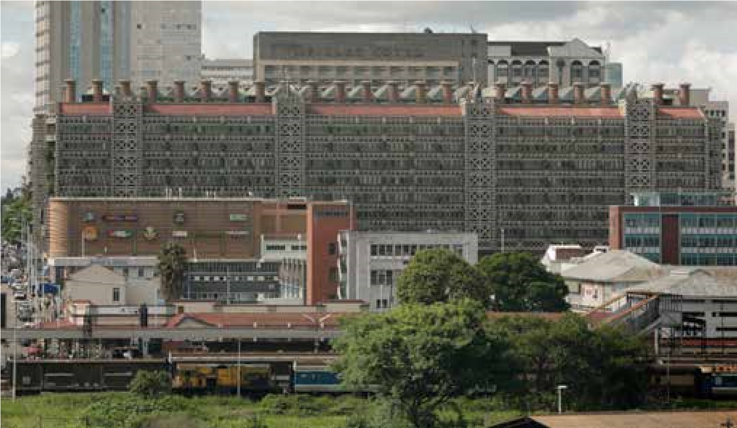

*Eastgate centre mall, Harare, Zimbabwe is inspired from Anthills*

*(Source: https://en.m.wikipedia.org/wiki/Eastgate_Centre,_Harare#/media/File%3AEastgate_*

*Centre%2C_Harare%2C_Zimbabwe.jpg)*

**Aktivnost u učionici: Inspiracija iz prirode**

**Ishodi učenja**

**Učenici će biti u mogućnosti da:**

* opišu ključne principe dizajna i strategije prirodnih sistema koje su inspirisale inovacije moderne doba.describe the key design principles and strategies of natural systems that have inspired modern day innovations.

**Potrebno vrijeme/trajanje**

90 minuta

Dio 1: Aktivnost u učionici - 45 minuta

Dio 2: Aktivnost na otvorenom i diskusija - 45 minuta

**Nastavna sredstva**

* Kartice sa slikama proizvoda inspirisanih prirodom (Grupa A - Kartice proizvoda)
* Kartice sa izvorom inspiracije za proizvod (Grupa B - Životinje/Biljke kartice)

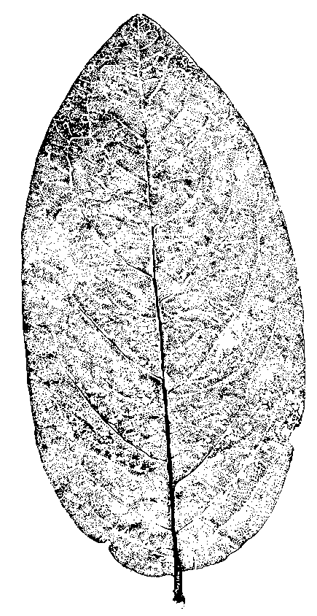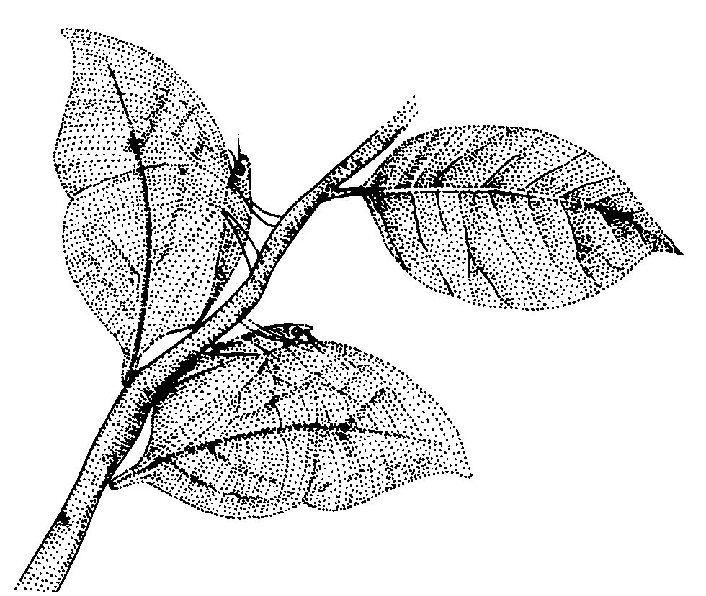

**Procedure**

Dio 1:

* Podijelite učenike u timove od šest ili osam članova. Dajte svakom timu kartice sa aktivnostima grupe A i B tako da ima jednu karticu po učeniku.
* Pojasnite učenicima da imaju ili karticu proizvoda ili karticu životinje ili biljke.
* Zatražite od njih da pažljivo pogledaju svoju karticu i da pronađu nekoga sa karticom koju smatraju sličnom svojoj. Na primjer, učenik sa karticom Bullet train bi pokušao pronaći podudaranje sa karticom Kingfisher-a i obrnuto.
* Kada su završili, zamolite svaku grupu da napravi listu posebnih karakteristika dizajna proizvoda i životinje ili biljke koja je inspirisala te karakteristike.
* Omogućite svakoj grupi tablu ili prostor za postavljanje uparenih kartica i prezentujte njihova zapažanja pred celim razredom.
* Razgovarajte sa razredom kroz primjere o konceptu biomimikrije u prirodi i kako je on inspirisao dizajn raznih proizvoda i sistema koje ljudi koriste.

Dio 2:

* Odvedite razred napolje i zamolite ih da prouče žilavost listova.
* Razgovarajte sa njima o ulozi vena u listovima za prenošenje vode i hranjivih materija.
* Zamolite učenike da razmisle o sličnim sistemima prenosa materijala u ljudskom stvorenom svijetu.

**Provjera ostvarenosti**

* Zamolite učenike da pronađu barem 5 više proizvoda za svakodnevnu upotrebu osim onih koji su dati, a koji su inspirisani prirodom.
* Pitajte učenike kako se može riješiti problem otpada učeći iz prirode.
* Zatražite od njih da pronađu neke primjere koji neće stvarati otpad.

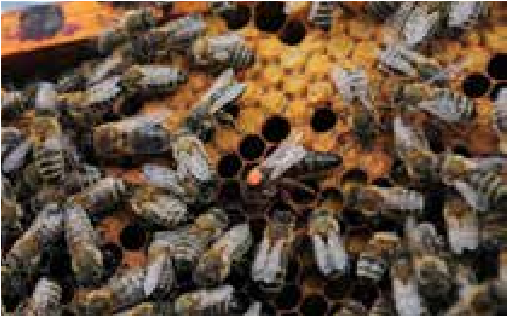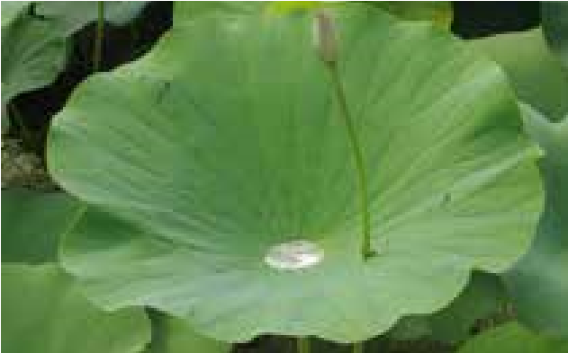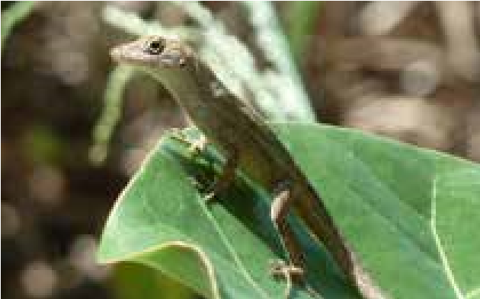

Beehive Aquatic leaf Gecko

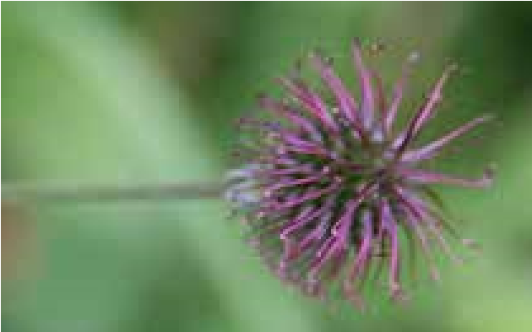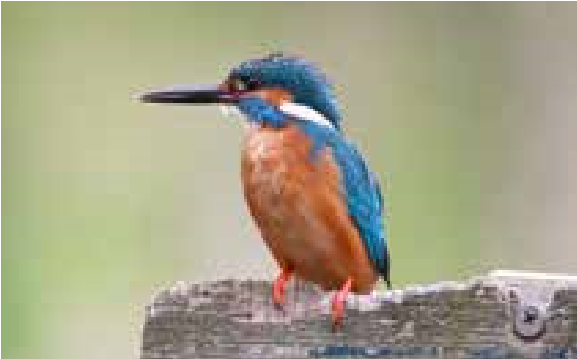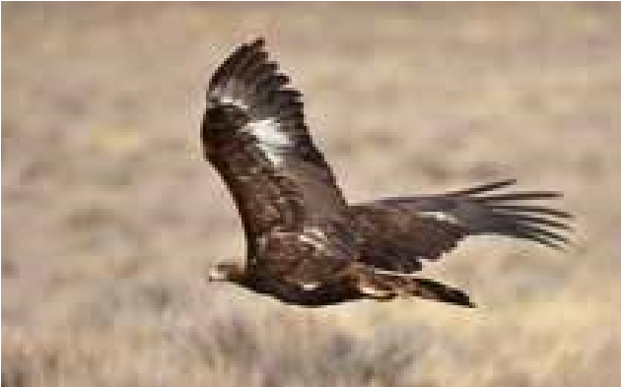

Burr kingfisher Bird

**Biomimicry product**

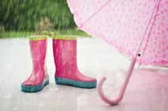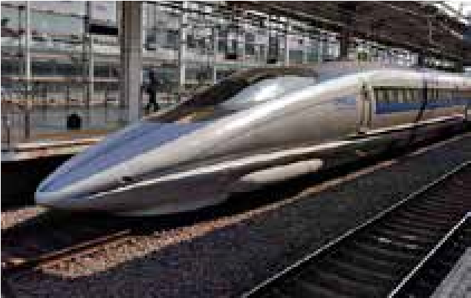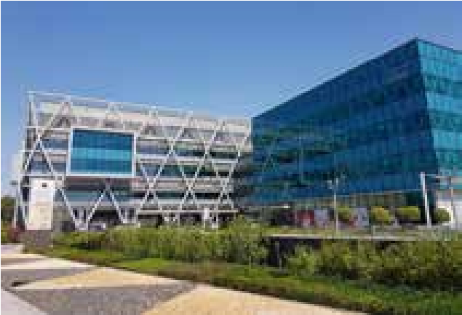

Water repellent material Building Bullet train

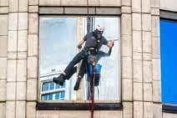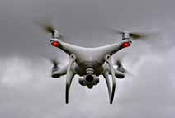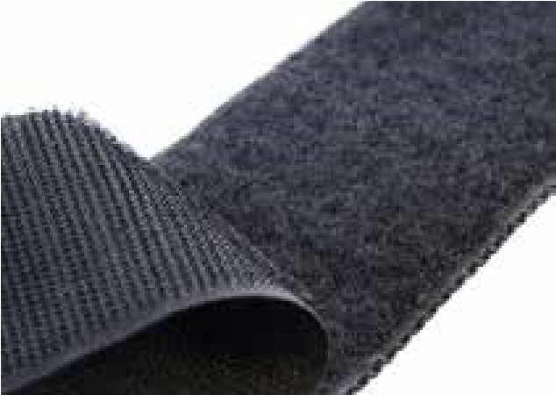

Drone Climbing feet Velcro

*Open source images - Credits at the end*

# Uticaj proizvoda na okolinu on Environment

**Uvod**

Proizvodnja i potrošnja proizvoda ima vidljive i nevidljive uticaje na okolinu, a to se može razumjeti analizom različitih materijala/ resursa koji se proizvode kao izlaz na svakom koraku životnog ciklusa proizvoda. Ova aktivnost daje učenicima ideju kako ulazno-izlazna analiza proizvoda u životnom ciklusu može biti korisna za razumijevanje ukupnog uticaja ili otiska proizvoda na Zemlju i daje ideje za traženje mogućih alternativa. Ulaz i izlaz navedenih faza proizvoda se analiziraju radi ispitivanja uticaja proizvoda na životnu sredinu:

1. Izdvajanje materijala: odakle su došli materijali?
2. Proizvodna izrada: kojim se postupkom proizvodnje stvarao proizvod od sirovina?
3. Pakovanje i transport (distribucija proizvoda): kako se proizvod pakuje i transportuje od mjesta proizvodnje do mjesta prodaje.
4. Korišćenje proizvoda: koja je ukupna životna dob upotrebe proizvoda? Da li zahtijeva energiju za upotrebu?
5. Kraj životnog ciklusa proizvoda: kako se proizvodom rukuje na kraju njegovog životnog vijeka? Da li se može odlagati/ reciklirati i/ili ponovno koristiti?

Analiza poboljšanja ili redizajna pomaže u smanjenju ukupnog uticaja na životnu sredinu, tj. kroz štednju energije ili vode tokom bilo koje faze životnog ciklusa ili zamjenu materijala za manje opasne otpadne materijale.

SDG Linkages

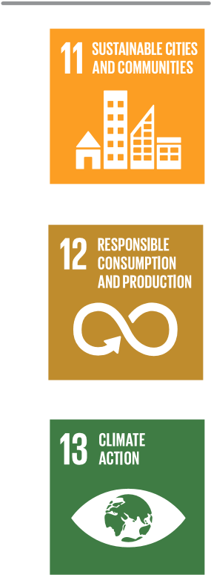 **Aktivnost u učionici: Uticaj proizvoda na okolinu**

Većina proizvoda koje koristimo prolazi kroz mnoge procese. Svaki proces ima uticaj na okolinu. Ova aktivnost će dati detaljan pregled ukupnog ekološkog uticaja uzrokovanog različitim proizvodima.

**Ishodi učenja**

**Učenici će biti u mogućnost** **da**

* analiziraju različite ulaze i izlaze na svakoj fazi životnog ciklusa proizvoda.
* mogu uporediti ekološke uticaje različitih proizvoda.
* predlože načine za smanjenje ekoloških uticaja proizvoda.

**Nastavna sredstva**

Svakoj grupi (3 do 7 učenika) je potrebno:

* Olovke
* Životni ciklus dijagram toka
* 5 proizvoda za analizu koji će se proizvesti odabire se u grupi. Svaka grupa će dobiti/odabrati samo jedan proizvod čiji je glavni sastojak papir, plastika, mješoviti tekstil, hrana ili voda.
* Radni listovi - Djelomično popunjeni dijagram toka prikazuje glavne faze životnog ciklusa proizvoda.

**Potrebno vrijeme/trajanje**

60 minuta

**Procedure**

* Diskutujte sa učenicima o dijagramu toka životnog ciklusa jednostavnog proizvoda poput olovke.
* Zamolite učenike da razmisle o različitim ulaznim materijalima koji se koriste i izlaznim materijalima koji se oslobađaju/emituju na svakoj fazi životnog ciklusa proizvodnje olovke koristeći prilog 5.1.
* Podijelite razred u 5 grupa, svaka sa 3 do 7 članova.
* Dajte svakoj grupi proizvod na kojem će sprovoditi vježbu ulaznih i izlaznih materijala. Proizvodi za analizu su proizvod od papira, proizvod od plastike, proizvod od tekstila, proizvod hrane i proizvod vode. Sve grupe bi trebale imati odvojeni proizvod.
* Dajte obrasce za analizu ulaznih i izlaznih materijala kako bi se detaljno opisao životni ciklus proizvoda (Prilog 5.1).
* Zatražite od učenika da prate različite faze u životnom ciklusu datog proizvoda i popune prazna mjesta ulaznih i izlaznih materijala.
* Zamolite grupe da podijele svoj pojedinačni spisak i analizu ulaznih i izlaznih materijala proizvoda sa ostatkom razreda.
* Upišite materijale na tabli.
* Zatražite od učenika da analiziraju i popišu koji se izlazni materijali odlažu na odlagalište ili vraćaju u biosferu.
* razgovarajte o uticajima proizvoda na okolinu u smislu materijala koji se emituju na svakoj fazi njegovog životnog ciklusa (prilog 5.1).
* Zamolite učenike da razmisle o modifikacijama koje bi mogli napraviti u životnom ciklusu svojih proizvoda kako bi se smanjio utjecaj na okolinu.

**Provjera ostvarenosti**

Zatražite od učenika da predstave svoje predloge za unapređenje proizvoda radi smanjenja uticaja na životnu sredinu.

**Prilog 5.1**

1. **UTICAJ PAPIRA NA ŽIVOTNU SREDINU**

|  |  |  |  |
| --- | --- | --- | --- |
|  | Odbačeni papir i karton čine otprilike 26% čvrstog komunalnog otpada na deponijama. | **PB** | Industrija pulpe i papira takođe je povezana sa značajnim emisijama teških metala. U Kanadi, na primjer, ova industrija je treći izvor emisija olova (Pb) u vodu. |
|  | Proizvodnja celuloze i papira je treći najveći zagađivač vazduha, vode i zemlje u industriji kako u Kanadi tako i u Sjedinjenim Državama, i godišnje emituje preko 100 miliona kilograma toksičnog zagađenja. |  | Ispuštanje (otpadnih voda) takođe može da promeni boju vode, što dovodi do smanjenja estetike. To se dogodilo s rijekom Taravera na Novom Zelandu koja je kasnije postala poznata kao "crni odvod". |
|  | Potrošnja papira širom svijeta je porasla za 400% u posljednjih 40 godina, pri čemu se 35% posječenih stabala koristi za proizvodnju papira. |  | Otpad od papira čini do 40% ukupnog otpada u Sjedinjenim Državama, što se svake godine u SAD-u svodi na 71,6 miliona tona otpada. |
|  | Više od 6,5 miliona stabala posječeno je kako bi se napravilo 16 milijardi papirnih šoljica koje su samo u Sjedinjenim Državama upotrijebljene za kafu u 2006. godini, koristeći 4 milijarde američkih galona (15.000.000 m3) vode i rezultirajući u 253 miliona funti otpada. Općenito, sjevernoamerikanci koriste 58% svih papirnih čaša, što iznosi 130 milijardi čaša. |  | U 2006. godini, industrija pulpe i papira u Kanadi emitirala je oko 60.000 tona sumpor oksida (SOx) u atmosferu, što čini malo više od 4% ukupne emisije SOx od svih kanadskih industrija. |

**2. UTICAJ PLASTIKE NA ŽIVOTNU SREDINU**

|  |  |  |  |
| --- | --- | --- | --- |
|  | Godine 2010. godine, 192 zemlje su generisale oko 275 miliona metričkih tona plastičnog otpada, pri čemu je od 4,8 do 12,7 miliona metričkih tona otpada završilo u okeanima. |  | U vrijeme pisanja ovog teksta dokumentovano je da je preko 700 različitih vrsta imalo neki oblik negativne interakcije sa morskim otpadom (naročito plastikom). |
|  | Proizvedeno je više od 700 miliona metričkih tona plastičnih vlakana, a pranje jednog odevnog predmeta otpušta više od 1900 pojedinačnih vlakana u naše reke i okeane. |  | Duži ribarski alati (takozvani "duhovski alati") su vjerovatno jedna od najvećih prijetnji u morskim ekosistemima, a preko 46% plastike pronađene u "plutajućim zagađivačkim flekama" (ili žirovima) čine upravo ovi tipovi plastike. |
|  | "U Sjedinjenim Državama, vjerojatno 70 ili 75 posto plastičnih boca za vodu koje kupujemo i konzumiramo se nikad ne reciklira. |  | Dodatni efekti klimatskih promena i drugih stresora (kao što je zagađenje plastikom) su nepoznati. |
|  | Procjenjuje se da je do 2010. godine samo u regiji Azija-Pacifik bilo 11,1 milijardi plastičnih predmeta, a taj se broj očekuje da će do 2025. godine porasti na 15,7 milijardi." |  | Makroplastika utiče na koralne grebene na sledeće načine: 1) Direktno fizičko, mehaničko oštećenje 2) Unošenje patogenih agenasa koji se "voze" na plastici 3) Prekrivanje fototrofnih životinja što sprečava svetlo da dopre do tkiva i stvara niski nivo kiseonika 4) Direktno gutanje i blokiranje creva 5) Zaplitanje i zarobljavanje. |

**3. UTICAJ ODJEĆE NA ŽIVOTNU SREDINU**

|  |  |  |  |
| --- | --- | --- | --- |
|  | Svake godine se širom svijeta proda preko dvije milijarde majica i 520 miliona pari farmerki samo u Sjedinjenim Američkim Državama. Proizvodnja jedne majice zahtijeva 700 galona vode, a jednog para farmerki 1.500 galona, zbog čega je jasno zašto je poziv za smanjenje tekstilnog otpada hitan. |  | Industrija pamuka koristi 25% svjetskih pesticida i herbicida.  Sredstvo za posvjetljivanje zvano kalijum-permanganat, otpadni skrob i indigo boje se često ispuštaju u iste kanale koji se koriste za navodnjavanje lokalnih farmi. Ove hemikalije sterilizuju zemljište i ubijaju mlade biljke. |
|  | Fabrika Levi's u El Pasu u Teksasu troši 15% vodovodne mreže grada. U studiji kompanije Levi's istraživači su otkrili da se za proizvodnju jednog para farmerki troši 400 mega-džula energije, dok se emituje 71 funta ugljen-dioksida. Količina emitovanog ugljen-dioksida za proizvodnju jednog para farmerki je ekvivalentna količini ugljen-dioksida koju bi emitovalo vožnja automobilom od 78 milja. |  | Agencija za zaštitu životne sredine procjenjuje da prosječan Amerikanac godišnje baci oko 70 funti odjeće, od kojih većina završi u deponijama da se raspada. |

**4. UTICAJ VODE NA ŽIVOTNU SREDINU**

|  |  |  |  |
| --- | --- | --- | --- |
|  | Pumpanje 17.000 ft3 (480 m3) vode na visinu od 330 ft (100 m) zahteva oko 200 kilovat-časova električne energije (saznajte više). U mnogim velikim gradskim područjima voda se pumpa stotine milja od izvora prije nego što se koristi.  U prosječnom domaćinstvu, zagrijevanje vode čini 15% ukupne potrošnje energije u kući (saznajte više). Skoro 30% svih unutrašnjih potrošnje vode je topla voda. |  | Topla voda se koristi za pranje sudova, pranje veša, tuširanje, kupanje, slavine, đakuzije i čišćenje. Trčanje tople vode iz slavine pet minuta jednak je količini energije potrebnoj za gorenje sijalice od 60 W 14 sati.  Nakon što voda ode niz odvod, odlazi u kanalizaciju da se tretira u postrojenju za prečišćavanje otpadnih voda. Energija se koristi za pumpu vode do postrojenja za prečišćavanje otpadnih voda i za njeno tretiranje aeracijom i filtracijom. Na primjer, u Kaliforniji je potrebno oko 475-1.400 kWh energije za tretiranje 300.000 galona otpadne vode (saznajte više). |

**5. UTICAJ HRANE NA ŽIVOTNU SREDINU**

|  |  |
| --- | --- |
|  | Konsumiranje 11,5 milijardi sendviča godišnje u Velikoj Britaniji generiše, u prosJeku, 9,5 miliona tona CO2 ekvivalenta, što odgovara godišnjoj upotrebi od 8,6 miliona automobila. Zatim tu je ambalažni materijal koji doprinosi do 8,5%, a transportovanje materijala i hlađenje sendviča dodaje još 4%. |

**Anex 5.2**

**Radni list za analizu ulaza i izlaza.**

|  |  |  |
| --- | --- | --- |
| **Ulaz** | **Proces** | **Izlaz** |
| **Materijali**  Drvo  Grafit  Lijepak  Boja  Guma  Plastika | **Dizajnirani proizbod** | **Glavni proizvods**  **Olovka** |
| **Energija**  Gorivo korišćeno za nabavku i distribuciju materijala – transport Električna energija korišćena u procesu proizvodnje  Energija korišćena u procesu ekstrakcije materijala  Ljudska energija korišćena tokom procesa proizvodnje | **Izdvajanje/obrada/nabavka materijala**  Drvo, voda, prostor, grafit, mašine koje koriste različite materijale. | **Sporedni proizvodi/prateći prizvodi**  Materijali za pakovanje |
| **Voda** | **"Proizvodnja proizvoda".** | **"Emisija gasova".** |
| Za uzgajanje drveća - drvo  Za preradu i proizvodnju | Energija, mašine, boje  (Različite hemikalije),  voda za čišćenje | Različiti gasovi usled sagorevanja goriva  i isparenja hemikalija/rastvarača koji se koriste. |
| **Vazduh** | **Upotreba proizvoda** | **Čvrsti otpad** |
| Kiseonik se koristi za sagorevanje | Oštrači, papir, ljudska energija | Otpad od grafitne olovke, otpad od drva, otpad od ambalažnog materijala, goriva i hemikalije za dobijanje energije. |

|  |  |  |
| --- | --- | --- |
|  | **Kraj životnog vijeka proizvoda** | **Otpadne vode** |
|  | Hoblanje drveta, grafitna olovka | voda usljed ekstrakcije, obrade i čišćenja |
|  |  | **Ostali uticaji na životnu sredinu**  Land degradation  Wood |

*Sources :*

*https://www.earth.com/news/sandwiches-environmental-impact/*

*https://ipfs.io/ipfs/QmXoypizjW3WknFiJnKLwHCnL72vedxjQkDDP1mXWo6uco/wiki/Environmental_impact_of_ paper.html*

*https://www.unenvironment.org/news-and-stories/press-release/research-highlights-true-impacts-plastics-ourplanet-ecosystems https://ecologycenter.org/plastics/ptf/report3/ https://www.earth.com/news/sandwiches-environmental-impact/*

# Circularnost u mom dvorištu

**Uvod**

Zemlja ima ograničenu količinu resursa. Svaki resurs koji koristimo ostavlja otisak na planeti i zahtijeva određeno vrijeme da bi se ponovo obnovio taj određeni resurs. Najvažnije stvari poput hrane, vode, odeće, papira itd. dobijaju se iz prirodnih proizvoda i stoga je važno koristiti ove resurse mudro. Kada pokušavamo da izvučemo maksimalnu praktičnu korist od prirodnih proizvoda, važno je da ih koristimo na odgovarajući način kako bi se osiguralo da nema rasipanja i da je minimalan uticaj na životnu sredinu.

**Circular Economy**



**Smarter**

**use and**

**manufacturing**

**Extending**

**lifespan of**

**product and**

**its parts**

**Recovery**

**and reuse of**

**materials**

**REFUSE & REDUCE**

**Refuse things that you do not need**

**and things that cannot be recycled!**

**Reduce consumption of resources like water!**

**REUSE**

**Reuse by repairing, refurbishing**

**and re-purposing things!**

**Think of sharing, borrowing or renting!**

**RECYCLE &**

**RECOVER**

**Recycle**

**material such as metal, paper,**

**plastic etc. Recover energy**

**from used material!**



**Linear Economy**

**INCREASING CIRCUL**

**ARITY**



*Adapted from Potting, J.; Hekkert,*

*M.; Worrell, E.; Hanemaaijer, A.*

*Circular Economy: Measuring*

*Innovation in the Policy Report;*

*PBL Netherlands Environmental*

*Assessment Agency: The Hague,*

*The Netherlands, 2017.*

**SDG Linkages**

Prekomjerna ekstrakcija resursa u korist nekolicine ima uticaj na zajednice koje ih najviše trebaju. Na primer, rudarenje za plemenite metale koji su komponenta mobilnih telefona ne utiče samo na prirodnu sredinu na mjestu gde se obavlja, već i na ljude koji žive u okolini i na one koji tamo rade. Društveni uticaji rasipnog načina života najviše se osećaju kod siromašnih zajednica koje možda nisu čak ni u istom mjestu, državi ili regionu.

**Aktivnost za učionice: Resursi koje koristimo**

Ovaj plan časa pomaže učenicima da primijene principe cirkularne ekonomije kroz razmišljanje o resursima koje koriste, o otpadu koji se stvara i o društvenom uticaju koji ima u školi. Cilj je pružiti učenicima praktično iskustvo prikupljanja podataka putem anketa. Takođe, podstiče učenike da interpretiraju i predstave podatke. Proces učenja uključuje praktično učešće, interakciju u učionici, grupni rad, analizu odgovora i na kraju promjenu načina na koji koriste resurse.

**Ishodi učenja**

**Učenici će biti u mogućnost** **da**

* utvrde kako njihova potrošnja utiče na resurse.
* saznaju kako se životni vijek resursa može produžiti.
* donose bolje izbore prije korišćenja resursa.

**Trajanje aktivnosti:**

60 minuta

Dio 1: Klasifikacija različitih predmeta - 30 minuta

Dio 2: Aktivnost - 30 minuta

**Nastavna sredstva**

* Materijali za pisanje uključujući sveske i olovke

**Procedure:**

* Zamolite učenike da naprave pojedinačnu listu svih stvari koje koriste svakodnevno. Lista treba da uključi sve, uključujući hranu, papirne salvete, tanjire, sveske, odjeću, olovke, itd.
* Zamolite učenike da saznaju o sirovinama proizvoda, izvore tih sirovina i napišu ih na jednom listu.
* Proizvodi se mogu navesti u obliku tabele koja je prikazana ispod. Dat je primer olovke.

|  |  |  |  |
| --- | --- | --- | --- |
| **No** | **Proizvod** | **Sirovina** | **Izvor sirovine** |
| 1 | Olovka | drvo | Stablo/drveće |
|  |  |  |  |
|  |  |  |  |
|  |  |  |  |
|  |  |  |  |
|  |  |  |  |

* Učenici treba da napišu najmanje 10 stavki i njihove izvore.
* Napravite grupe od 4-5 učenika i zamolite ih da navedu 5 najčešćih predmeta koje su pronašli u svojoj grupi.
* Raspravljajte o svim predmetima koje je svaka grupa spomenula i njihovim izvorima.
* Pitajte grupe koliko često koriste predmet i zabilježite to na njihovom popisu.

**Domaći zadatak**

Zatražite od grupa da obave dodatna istraživanja i saznaju koliko vremena treba da se prirodno obnove izvori proizvoda na njihovom spisku. To će ih natjerati da razumiju uticaj predmeta na okolinu.

**Proizvod**

**Sirovina**

**Vrijeme potrebno za obnovu**

Zatražite od grupa da napišu šta se dešava sa tim predmetima nakon upotrebe. Gdje su moguća mjesta na kojima se ovi predmeti završavaju?

**Provjera ostvarenosti**

Dok analiziraju ekološki uticaj, zamolite ih da razmotre i uticaj ovih predmeta na društvo. Mogu diskutovati o uticaju tokom ekstrakcije, proizvodnje, upotrebe i odlaganja. Takođe mogu razgovarati o tome koliko finansijskih resursa može biti ušteđeno ako se koriste alternativne opcije.

.

# Školski akcioni planovi

**Uvod**

Škola je sistem koji vidi priliv i odliv materijala kao proizvoda i usluga koje zadovoljavaju potrebe, ali takođe vidi i odlive materijala tokom procesa potrošnje i nakon potrošnje. Na primer, knjige, pribor za pisanje i sl. su materijali koji se koriste za obrazovanje, a otpad koji se generiše, voda koja se koristi i sl., računaju se kao materijali koji se troše.

U ovoj aktivnosti, učenici će sprovesti ekološku reviziju svoje škole kako bi saznali status usklađenosti sa Konceptom cirkularne ekonomije njihove škole kroz analizu nedostataka pomoću razvijene tabele (Annexure 7.1). Na osnovu svojih saznanja, učenici će osmisliti svoje planove akcije usmjerene na povećanje njihovih ocjena usklađenosti sa Konceptom cirkularne ekonomije u različitim oblastima.

**Aktivnost u učionici**

Važno je da se i u školi slijedi princip kružnosti. Ova aktivnost će osigurati da se Koncept cirkularne ekonomije primenjuje u školi.

**Ishodi učenja**

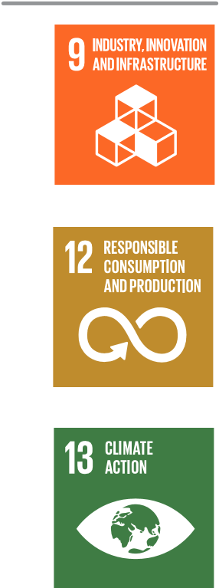**Učenici će biti u mogućnosti da:**

* identifikuju ključne strategije dizajna za:
  + - * smanjenje generisanja otpada i procesa - povećanje efikasnosti zatvaranjem, usporavanjem i sužavanjem tokova resursa u procesima proizvodnje, distribucije i potrošnje.
      * ekstrakciju ekonomske vrijednosti i korisnosti materijala kao resursa u cijelom ciklusu potrošnje i proizvodnje - povećanje dugotrajnosti i reciklabilnosti
      * smanjenje potrebe za brojem proizvoda kroz - iznajmljivanje i deljenje kako bi se smanjilo neiskorišćavanje resursa.
* analiziraju trenutni status usklađenosti škole pomoću skupa kriterijuma.
* procijene status škole pomoću skupa kriterijuma.
* osmisle bolji kružni sistem potrošnje u školi.
* nabroje strategije za povećanje kružnosti materijala u školi.

**Trajanje aktivnosti:**

Dio 1: Dva školska časa od 60 minuta biće posvećena analizi rubrike, analizi razlika i pripremi akcionog plana/predloga.

Dio 2: Učenicima će biti dato oko 30 dana da završe akcioni plan, a veliki deo rada će se obavljati van učionice.

**Nastavna sredstva (za svaku grupu)**

* Štampani primjerak/fotokopije rubrike koja se pridržava koncepta cirkularne ekonomije za škole
* Materijali za prezentaciju (projektor, prezentacioni sto, bijela tabla)
* Primjeri formata akcionog projekta/predloga
* Pristup internetu za istraživanje

**Aktivnosti učenika: Procjena usaglašenosti sa cirkularnom ekonomijom**

* Predstavite učenicima rubriku i objasnite da će im ovaj alat omogućiti da procijene usaglašenost sa cirkularnom ekonomijom.
* Dodijelite različite tokove materijala grupama učenika.
* Dajte svakoj grupi učenika štampanu kopiju rubrike. Dajte im 10 minuta da pregledaju kriterijume procjene za svako područje potrošnje.
* Zamolite učenike da izaberu jedan tok potrošnje koji će pregledati tokom nedelje. Osigurajte da su odabrani svi glavni tokovi.
* Zamolite ih da raspravljaju o statusu na osnovu svojih opažanja.
* Nakon što učenici završe sa svojim početnim istraživanjima, zamolite ih da u narednom času u grupama kratko podijele svoja opažanja o tome:
* kakve su primijetili praznine u svakom području potrošnje?
* koji su ih od nalaza najviše iznenadili?
* da li ima nekih područja potrošnje resursa o kojima bi željeli više informacija?
* Zamolite učenike da predstave svoja saznanja.
* Zamolite ih da koriste rubriku kao inspiraciju za razvijanje plana akcija koji će im pomoći da povećaju svoj rezultat u odabranim područjima potrošnje resursa. (Koristite Prilog 8.1)

**Domaći zadatak**

* Dajte učenicima nedelju dana da razviju predlog/akciju koristeći šablon na kojem će raditi sledećih 30-60 dana. Oni treba da razviju predlog u određenom formatu da predlože akcije koje će koristiti pristup Circularne ekonomije u izabranom području potrošnje resursa. Plan akcije može imati tehnološke/infrastrukturne inpute, promjene sistema/politika, zajedno sa glavnim komponentama promjene ponašanja kako bi se postigli željeni rezultati.
* Ohrabrite učenike da istraže i formiraju sopstvene ideje o tome kako mogu povećati stepen usklađenosti sa Circularnom ekonomijom u izabranom području potrošnje resursa i kako izmjeriti uticaj. Da bi pomogli učenicima u ovom procesu, objesnite im da u predlogu treba:
* objasniti zašto je važno povećati stepen usklađenosti sa Circularnom ekonomijom u izabranom području potrošnje resursa.
* utvrditi koji faktori ili ljudske aktivnosti doprinose ukupnom uticaju u izabranom području.
* evaluirati moguće akcije koje mogu povećati usklađenost sa Circularnom ekonomijom u izabranom području koje mogu implementirati u svakodnevnom životu.
* mjere - razmise o tome kako se mogu kvantifikovati efikasnost njihovih akcija. Zatim, navedu koliko često bi trebalo da se vrše ova mjerenja.
* zrade konkretan plan akcije u smislu predloga za implementiranje njihove ideje i mjerenja njene efikasnosti.
* Sakupite predloge od svake grupe učenika i napravite brzu provjeru izvodljivosti njihovih akcija u smislu izvodljivosti predloženih akcija da li se mogu zapravo implementirati i testirati. Zatražite od Eko-komitea da ocijeni akcije.

**Bilješke za nastavnike**

* Mjerenje uticaja može biti malo teško za učenike. Neki primjeri vrsta mjerenja koje mogu koristiti da kvantifikuju uticaj svojih predloga su:
* broj kesa/kilograma smeća/otpada dnevno.
* galoni/litri vode korišćeni dnevno (pogledajte vodomjere).
* sati dnevnog korišćenja određenih aparata koji koriste vodu (tuš, mašina za pranje sudova, mašina za pranje veša, slavine, itd.). Može biti korisno da učenici istraže koliko vode određeni aparati troše po satu ili danu, tako da mogu napraviti svoje sopstvene kalkulacije potrošnje vode.
* broj, težina ili zapremina određene hrane koja se baca dnevno.
* količina drugih potrošnih materijala koji se bacaju dnevno (plastične boce, plastične kese, odjeća, igračke, itd.).
* kilovat-sati električne energije korišćeni dnevno (pogledajte mjerač električne energije)
* sati dnevnog korišćenja određenih električnih aparata (televizor, grijanje/hlađenje, mašina za pranje sudova, svijtla, mašina za pranje veša, itd.). Može biti korisno da učenici istraže koliko električne energije određeni aparati troše po satu ili danu, tako da mogu napraviti svoje sopstvene kalkulacije potrošnje energije

**Okvirna rubrika za procjenu škole usklađene sa Konceptom cirkularne ekonomije**

**Dio A**

**Okvirna rubrika vodi procjenu nivoa cirkularnosti u eko-školi.**

|  |  |  |  |  |  |  |  |
| --- | --- | --- | --- | --- | --- | --- | --- |
| Područje djelovanja | | Indikatori ostvarenja | | | | Rezultati istraživanja | |
|  | Visok | | Srednji | Nizak | Nema | |  |
| 1. Obrazovanje o cirkularnoj ekonomiji | 1. Nastava i učenje u školi podržavaju cirkularnu ekonomiju | | Škola je integrisala cirkularnu ekonomiju u kurikulumu mapiranjeme kurikuluma i učenici se uključuju u projekte za unapređivanje cirkularne ekonomije | Obrazovanje o cirkularnoj ekonomiji se obezbjeđuje na posebnim časovima i posebno organizovanim događajima | Jedino se organizuju događaji | |  |
| 1. Osnovna znanja učenika o cirkularnoj ekonomiji | 1. Linearna, reciklažna i cirkularna ekonomija | | Učenici su u mogućnosti da razlikuju nivoe cirkularnosti. | Učenici su u mogućnosti da definišu tri pojma. | Učenici demonstriraju neko znanje o pojmovima. | |  |
| 1. Tehnološki i biološki resursi | | Učenici klasifikuju resurse | Učenici objašnjavaju i daju primjere tehnološkh resursa | Učenici pružaju samo neko objašnjenje. | |  |
| 1. 9R Matrica odluka | | Učenici mogu objasniti hijerarhiju i razloge nekih od elemenata hijerarhije. | Poznaju neke važne poželjne i nepoželjne aktivnost koje opisuju Rs | Mogu se sjetiti nekih od Rs | |  |
| 1. Principi cirkularne ekonomije | | Učenici mogu objasniti principe na kojima se cirkularna ekonomija temelji u vezi s materijalom, energijom i nultim otpadom. | Učenici se mogu se sjetiti nekih princip | Učenici samo povezuju cirkularnu ekonomiju s ciklusima. | |  |
| 1. Primjeri proizvoda i usluga zasnovanih na različitim nivoima cirkularnosti | | Učenici navode najmanje 5 prinjera6 | Učenici poznaju najmanje 3 produkta/servisa |  | |  |
| 1. Kompetencije učenika | 1. Strategije za napredovanje cirkularne ekonomije. | | Učenici mogu prepoznati načine za povećanje cirkularnosti. | Učenici poznaje neke načine za povećanje cirkularnosti, ali ne može dati specifične primjere | Učenici imaju opširnije znanje | |  |
| 1. Raspoloženje učenika | 1. Aktivno učestvuje u događajima cirkularne ekonomije | | Učenici se proaktivno dobrovoljno prijavljuju da organizuju i doprinose događajima cirkularne ekonomije | Učenici samo učestvuju | Učenici posjećuju događaj | |  |
| 1. Ponašanje i participacija | 1. Uključivanje u akciju | | Kupovina/upotreba proizvoda koji se zasnivaju na cirkularnoj ekonomiji | Učenici podržavaju i uvjeravaju roditelje i vršnjake da koriste proizvode koji pomažu u napredovanju cirkularne ekonomije. | Učenici su svjesni proizvoda. | |  |
| 1. Podizanje svijesti | | Učenici često govore o cirkularnoj ekonomiji i ukazuje na promjene koje se mogu napraviti. | Učenici govore o proizvodima uopšteno kako bi podržali cirkularnu ekonomiju. | Učenici ponekad govore o potrebi za cirkularnom ekonomijom. | |  |

**Dio B**

**Uticaj životne sredine na resurse**

|  |  |  |  |  |  |  |
| --- | --- | --- | --- | --- | --- | --- |
| **Oblast djelovanja** | | **Indikatori ostvarenja** | | | **Nivo djelovanja** | **Nalazi** |
|  |  | **Visok (A)** | **Srednji (B)** | **Nizak (C)** | |  |
| 1. Hrana | 1. Organsko | Kompletno organski proizvodi | Neki od proizvoda su organski | Pretraživanje dobavljača organskih proizvoda ima niske kriterijume | |  |
| 1. Vegeterijansko | Samo veganska/vegetarijanska. | Politika preferira vegetarijansku ili vegansku ishranu. | Nema politike, ali se ulažu napori u smanjenje konzumacije mesa. | |  |
| 1. Pakovanje materijala | Sve povrće, voće i hljeb bez ambalaže. | Uglavnom papirno pakovanje | Jednokratna upotreba. Plastično pakovanje | |  |
| 1. Snadbjevači | Gotovo sve se nabavlja lokalno iz obližnjih mesta | Uglavnom lokalno, ali neki proizvodi iz daljine | Samo neki proizvodi se nabavljaju lokalno | |  |
| 1. Neiskorištena hrana | Ne uopšte | Postoji nešto otpada hrane, ali manje od 20 procenata". | Više od 30 posto hrane se baca/otpadne | |  |
| 1. Voda | 1. Pakovanje | Voda iz česme je dobra za piće | Veliki dozator ili tretman | Pakovanja i boce za jednokratnu upotrebu | |  |
| 1. Ponovna upotreba sive (voda koja se može koristiti) vode | Siva voda se reciklira ili ponovno koristi unutar kampusa | Neke sive vode se ponovno koriste | Planovi postoje, ali traže se sredstva/finansiranje | |  |
| 1. Uređaji za štednju vode | Uređaji za uštedu vode su instalirani na svim tačkama | Neki uređaji za uštedu vode su instalirani tamo gde je potrošnja velika | Vrlo malo uređaja i mjera za uštedu vode | |  |
| 1. Sakupljanje vode | Sistem je uspostavljen za aktivno sakupljanje vode". | Prirodno se vrši kao dio sliva | Planovi postoje, ali se traže sredstva/finansiranje | |  |
| 1. Ozelenjavanje | 1. Drveće na kampusu | Više od 80% raspoloživog prostora je zeleno | 50% do 80% prostora je zeleno | Manje od 50% ali više od 20% prostora je zeleno | |  |
| 1. Lišće i slično ostaje na zemlji | Svo lišće se ostavlja da se prirodno razgradi i reciklira | Lišće seskuplja i tretiraju unutar kampusa | Skupljanje i slanje van kampusa za razlaganje | |  |
| 1. Upravljanje otpadom | 1. Kompostiranje | Instaliran sistem u kampusu za 100% kompostiranje | Jedino približno 50% zelenog otpada je kompostirano | Planovi postoje, ali traže se sredstva/finansiranje | |  |
| 1. Skupljanje i razdvajanje otpada | 100% razdvajanja u skladu sa sistemima u zemlji | Razdvajanje na dvije široke kategorije - zeleni i ostali otpad | Sakupljanje se vrši, ali samo u jednu kantu za sve vrste otpada | |  |
| 1. Reciklaža | 100% otpada se reciklira | Jedino se reciklira otpada koji daje ekonomsku vrijednost | Otpad se predaje sakupljaču | |  |
| 1. Papir | 1. Izvori recikliranog papira | 100% korištenog papira se reciklira | Otprilike 50 posto papira je od recikliranog materijala | Učinjeni su napori, ali nema aktivne politike | |  |
| 1. Održivo snabdijevanje/izvor | Papir koji ima oznake o održivosti poput - FSC, recikliranja se nabavlja | Koristi se papir bez drveta i bez hlora | Učinjeni su napori, ali nema aktivne politike | |  |
| 1. Transport | 1. Hodanje ili bicikal | Više od 80% učenika | Više od 50% učenika | Manje od 50 posto, ali više od 30 posto | |  |
| 1. Zajednički prevoz - vozovi, autobusi, zajedničko korištenje automobila". | Zajednički prevoz - vozovi, autobusi, dijeljenje automobila". | Učenici objašnjavaju prednosti | Učinjeni su napori, ali nema aktivne politike | |  |
| 1. Rentiran ili vlastiti | Automobili su u najmu/dijele se | Učinjeni su napori da se osigura da automobili ne stoje neiskorišćeni | Učinjeni su napori, ali nema aktivne politike | |  |
| 1. Računari i oprema i druga potrošna roba | 1. Obnovi i popravi | Kupuju se samo proizvodi koji mogu biti popravljeni i obnovljeni | zvesni proizvodi koji se mogu popraviti i obnoviti se kupuju u određenoj mjeri. | Učinjeni su napori, ali nema aktivne politike | |  |
| 1. Moguće ponovno korišćenje / dopunjavanje | Samo višekratni materijali poput tintnih kertridža, olovaka itd | Neke višekratno upotrebljive materijale, kao što su kertridži za mastilo, hemijske olovke itd., se koriste. | Učinjeni su napori, ali nema aktivne politike | |  |
| 1. Životni ciklus | Koliko godina će proizvod trajati je ključni kriterijum pri donošenju odluka | Broj godina trajanja proizvoda je jedan od kriterijuma, ali nije primarni. | Učinjeni su napori, ali nema aktivne politike | |  |
| 1. Razmjena i drugi potrošni materijal | Proizvodi koji se mogu vratiti u zamjenu se kupuju ili iznajmljuju | Do neke mjere, ali samo ako proizvod postane zastario |  | |  |

# Hajde da to uradimo! Introduction

**Uvod**

Važno je da svijest i obrazovanje o cirkularnoj ekonomiji dovedu do akcije. Praktični aspekt cirkularne ekonomije treba da bude mjerljiv u smislu opipljivih rezultata, kako bi akcija bila vidljiva. Naoružani znanjem i razumijevanjem različitih dimenzija cirkularne ekonomije i kako razmišljanje u krugovima može pomoći održivosti, učenici treba da razmišljaju na cirkularan način kako bi osigurali da njihova potrošnja odražava njihove izbore. Ovaj plan časova pomoći će im da procijene resurse koje koriste i poziciju njihove škole u smislu cirkularne potrošnje. Takođe će služiti kao alat za promjenu trenutne prakse potrošnje u školi.

**Aktivnost u učionici**

Nakon validacije plana akcije, zamolite učenike da sprovedu predlog. Međutim, prvo će morati da izmjere svoj početni skor prije sprovođenja svojih predloženih akcija, kako bi mogli da izmjere njihovu efektivnost. Da bi to uradili, učenici će koristiti alat za procjenu resursa kako bi procijenili izbore svoje škole u odabranoj oblasti potrošnje resursa. Dajte im oko jednu nedelju da urade početnu procjenu. Mogu unijeti podatke u tabelu kao početnu tačku sa datumom procjene.

Nakon prve nedelje procjene i beleženja bodova, dozvolite im da sprovedu svoj projekat akcije kako je predloženo. Grupa treba da nastavi da prati i mjeri svoj uticaj tokom još jedne nedelje sa implementiranom akcijom koristeći isti alat za procjenu kao i prije. Ponovo bi trebali unijeti sve svoje podatke u istu tabelu kako bi vidjeli kako se njihov uticaj mijenja u drugoj nedelji. Ovo se može nastaviti u skladu sa vremenom/nedeljama predloženim za sprovođenje predloga.

Nakon 2-4 nedelje implementacije, zamolite učenike da pripreme prezentaciju od 2-3 minuta o svom projektu. Treba da predstave svoje podatke na osnovu svojih nalaza i takođe razgovaraju sa drugim grupama o uticaju koji je njihova akcija imala.

**Refleksija u odjeljenju**

Podstaknite učenike da razmisle o sledećem, na osnovu iskustva koje su stekli tokom sprovođenja projekta:

1. Koje nove stvari ste naučili o pristupu Cirkularne ekonomije u vašim odabranim oblastima potrošnje resursa tokom ovog projekta?
2. Koje akcije su najbolje funkcionisale i imale veći uticaj?
3. Koje predložene akcije nisu dobro funkcionisale?
4. Zašto su neke akcije bile efektivnije od drugih?
5. Kako je ovaj akcioni projekat uticao na vašu zajednicu?
6. Šta biste drugačije uradili ako biste ponovo sprovodili ovaj akcioni projekat?

**Zaključak**

Izračunajte zajednički pozitivan uticaj koji je vaš razred ostvario nakon sprovođenja svih akcionih planova. Koristite listu za bodovanje koja se nalazi u prilogu 8.1. Koristite listu podataka za pojedinačna područja kako biste kombinovali rezultate čitavog odjeljenja.

**Anex 8.1**

**Bodovna lista**

|  |  |  |  |
| --- | --- | --- | --- |
| **Nivo izvodljivosti** | **Counts as per rubric** | **Višestruki faktor** | **Ukupno** |
| Visok (A) |  | 5 |  |
| Srednji (B) |  | 3 |  |
| Nizak (C) |  | 1 |  |
| Nema (D) |  | 0 |  |
|  |  | **Konačni zbir** |  |

|  |  |
| --- | --- |
| **Rang lista** | **Ti si** |
| Više od 150 | E-SPACE Šampion škola |
| 100-150 | E-SPACE Škola koja teži ka višim ciljevima |
| 75-99 | E-SPACE Škola početnica |
| Manje od 75 75 | E-SPACE Planner School |

**Oblast napredovanja**

|  |  |
| --- | --- |
| **Unaprijeđena oblast** | **Predložene akcije** |
|  |  |

**Uloga Eko odbora**

Eko odbor je važan dio programa Eko škola. Eko odbor je odgovoran za sprovođenje početne i naknadnih procjena životne sredine i za pripremu Akcionog plana za cijelu školu u kojem će učestvovati.

* Vođenje programa Eko-Škola
* Zastupanje interesa cijele škole i šire zajednice
* Osiguravanje da cijela škola zna za Eko škole i da će redovno dobijati ažuriranja
* Razvijanje, sprovođenje i praćenje Akcionog plana Eko škole koji se bavi ekološkim problemima školske zajednice
* Vođenje početne i naknadnih procjena životne sredine (**korak 2** metodologije Eko- škole)
* Osiguravanje da svi članovi školske zajednice (posebno učenici) budu zastupljeni u procesu donošenja odluka
* Obezbeđivanje veze između učenika, nastavnika, rukovodstva škole, cijele školske zajednice i, idealno, lokalne zajednice, integrišući program u razvojni Plan škole.

**Lesson**

**Plan**

**8**

**Izazov dizajniranja!**

52

**Lesson**

**Plan**

**9**

Učini ga boljim **-**

Dizajn za cirkularnu ekonomiju**!**

**Uvod**

Prava cirkularna ekonomija je kada se materijali i objekti kontinuirano koriste ili preobrađuju bez gubitka kvaliteta ili se efikasno vraćaju u biosferu.

Ponovna upotreba, prenamjena ili modifikacija su termini koji se koriste u oblasti u kojoj je potrebno hitno djelovati ako želimo da uspijemo u ostvarenju cilja cirkularne ekonomije. Pod ovim konceptom, životni vijek materijala se produžava i mi nastavljamo da koristimo prednosti i osobine tih materijala.

Kako se krećemo ka Napredovanju cirkularne ekonomije, rješenje često leži u dizajnu! Prema WRAP-u, oko 80% ukupnog ekološkog uticaja proizvoda se zaključava u fazi dizajna. Faza dizajna određuje kako će proizvod biti proizveden, kojim materijalima će se koristiti, kako će se pakovati, koji će put prevaliti, kako će se konzumirati i odlagati.

Priroda je stvorila najbolji dizajn kako bi nas inspirisala i učila. Ako pogledate oko sebe, nepotrebni "dodaci vrednosti" u mnogim proizvodima i uslugama su stvorili problem. U tržišnoj ekonomiji, to su misleći potrošači koji čine promjenu! Jedan tvit sa fotografijom cijelih pomorandži, lišenih kore i smještenih u plastično pakovanje, postao je viralan nakon što je autor ukazao na ironiju uklanjanja njihovog prirodnog zaštitnog sloja i povećanja otpada. Postoji nekoliko strategija kojima možemo povećati cirkularnost. Ključni princip je da se pogleda životni ciklus proizvoda ili usluge i da se dizajnira životni ciklus za niski otpad kroz strategiju odlučivanja 9R-a.

**Otpad može biti eliminisan sa: SDG Linkages**

1. 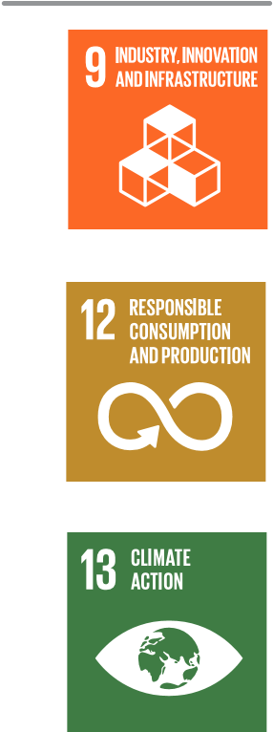Preispitivanje materijala i procesa s niskim uticajem na proizvodnju kako bi se smanjio otpad.
2. Povećanje životnog vijeka proizvoda kroz dizajniranje za dugotrajnost.
3. Dizajniranje za mogućnost recikliranja.

Možete zamoliti učenike da pogledaju studije slučaja koje je prikupila Fondacija Ellen MacArthur za inspiraciju https://www.ellenmacarthurfoundation.org/case-studies koje su date na poleđini publikacije.

1. Looking at low-impact materials and processes used for production – Minimize waste.
2. Increase the life span of the product by designing for longevity
3. Design for recyclability

You can ask students to look case studies collected by Ellen MacArthur Foundation for inspiration https://www.ellenmacarthurfoundation.org/case-studies given at the back cover of the publication.

The ReSOLVE (Regeneriši, Dijeli, Optimizuj, Zaokruži, Virtualizuj, Razmjenjuj) okvir za cirkularnu ekonomiju McKinsey Centra za poslovanje i životnu sredinu.

|  |  |
| --- | --- |
| Regeneriši | * Preći na obnovljivu energiju i materijale * Očuvati i obnoviti zdravlje ekosistema * Vratiti obnovljive biološke resurse biosferi |
| Dijeli | * Dijeliti resurse - automobili, sobe, itd. * Ponovna upotreba/polovna roba * Popravka i održavanje * Dizajniranje proizvoda za dugotrajnost i nadogradnju |
| Optimizuj | * Povećanje performansi/efikasnosti proizvoda * Uklanjanje otpada u proizvodnji i lancu snabdijevanja * Iskorišćavanje velikih podataka, automatizacija, daljinski senzori i upravljanje. |
| Zaokruži | * Remanufaktura proizvoda ili komponenti * Recikliranje materijala * Anearobna digestija * Izdvajanje biohemijskih supstanci iz organskog otpada |
| Virtualizuj | * Knjige, muzika, putovanja, online kupovina, autonomna vozila. |
| Razmijeni | * Zamena stare za napredne, ali neobnovljive materijale * Nove tehnologije * Odabir novih proizvoda/usluga (npr. multimodalni prevoz) |

**Aktivnosti učenika: Istraživanje veze između otpada i dizajna**

Ishodi učenja

**Učenici će biti su mogućnosti da:**

* objasne da svi predmeti počinju s dizajnom
* istraže vezu između otpada i dizajna

**Potrebno vrijeme/trajanje**

60 minuta

**Potrebni resursi**

* Animirani film „Zamisli stolicu“ na Youtube-u https://www.youtube.com/watch?v=FKjJyus6WOg
* List sa resursima „Budući dizajneri“
* Kolekcija predmeta koje svakodnevno koristimo: mobilni telefon, iPad, knjiga, fudbalska lopta, sat itd.
* Jedna baterijska lampa za svaki tim

**Postupak**

* Razgovarajte o tome kako sve objekte neko dizajnira inspirisan prirodom. Razgovarajte o stvarima o kojima dizajneri moraju razmišljati, poput oblika, materijala, boja, funkcija, potrošnje energije, trajnosti, mirisa i zvuka.
* U timovima, istražite dizajn određenog predmeta (npr. baterijske lampe) rasklapanjem iste.
* Pitajte učenike
* Za šta se koristi? Koji su materijali korišćeni? Kako se napaja? Šta se događa kada se pokvari?
* Može li se popraviti i ponovo koristiti? Po vašem mišljenju, da li je to dobar ili loš dizajn i zašto?
* Prikaži animirani film 'Zamisli stolicu' i istraži kako se objekti poput baterijskih lampi mogu dizajnirati drugačije kako bi se smanjio otpad. Da li bi se slomljeni dijelovi mogli popraviti? Da li bi se materijal mogao povratiti i ponovo koristiti?

**Provjera ostvarenosti**

Da li je dizajnerska ideja riješila problem koji ste naveli? Mislite li da je to najbolje moguće rješenje?

Da li mislite da biste, ako biste počeli iznova i uključili ono što ste naučili iz svog prvog dizajna, bili u mogućnosti da smislite poboljšani dizajn? Šta bi bilo drugačije?

**Bibliography**

https://www.redressdesignaward.com/learn/strategies#fn1 http://www.wrap.org.uk <https://earthbound.report/2016/09/12/the-resolve-framework-for-a-circular-economy/>

**PACE izazov - Dizajnirajte proizvod koji traje?**

Redizajnirajte bilo koji proizvod ili uslugu za unapređenje cirkularne ekonomije..

Ime škole: _____________________

Datum: __________

**Razvij prototip**

**Prikaži ideju**

**Razmišljaj o svim**

**vjerovatnim**

**rešenjima**

**Identifikuj**

**I definiši**

**problem**

**Izaberi**

**produktt**

**Ili servis Service**

**Testiraj ideju**

**I prezentuj je**

**na Dan mira!**

**Budući dizajneri: Imajte na umu**

1. Koristite nekoliko jednostavnih materijala (materijali poput kartonskih kutija za sok su teški za recikliranje jer su napravljeni od slojeva kartona i plastike).
2. Odaberite materijale koji se mogu kompostirati (bez štetnih hemikalija) ili koji se mogu ponovo koristiti za izradu nečeg drugog.
3. Razmislite o materijalima koji se mogu koristiti nekoliko puta za različite namjene prije nego se vrate u zemljište (npr. drvveće za namještaj, zatim čestice drveta za papir, pa se vraćaju u zemljište).
4. Razmislite o tome što će se dogoditi s proizvodom na kraju njegovog životnog vijeka.
5. Razmislite o tome kako se vaš proizvod može lako rastaviti tako da se materijali mogu brzo i jeftino povratiti.
6. Dizajnirajte proizvod za lako popravljanje tako da se dijelovi mogu zamijeniti ili nadograditi.
7. Razmislite o tome treba li vaš proizvod biti iznajmljen ili kupljen (npr. Isplati li se kupiti nešto što će se koristiti samo nekoliko dana godišnje?)

**Resursi dostupni na sledećim veb-sajtovima korišćeni su za razvoj publikacije.**

* http://www.vestaeducation.com/viu-education-program/environmental-impact-study-lesson-plan
* https://www.ellenmacarthurfoundation.org/assets/downloads/schools-colleges/Schools-CollegesWLL-Lesson-Plan-2-V2.pdf
* https://www.lucartprofessional.com/en/united-kingdom/lucartsas-export/innovations/econatural/#• https://loopstore.com/
* https://en.reset.org/knowledge/global-food-waste-and-its-environmental-impact-09122018
* https://www.youtube.com/watch?time_continue=3&v=fBwsWuJw-Kc
* https://www.bbc.com/news/business-35094050
* https://www.fairphone.com
* https://www.impossible.com/
* https://www.bbc.com/news/business-35094050.
* https://www.buddhabikes.co/
* https://www.youtube.com/watch?v=Ilk51SiY_Xo
* https://www.misfi tsmarket.com/\
* https://www.eatgrim.dk/
* https://www.weforum.org/agenda/2019/05/this-start-up-ismaking-a-palm-oil-alternative-from-used-coff ee-grounds?fb clid=IwAR1UIR0xPqtqJttTx5gGH1oTXFzkrMg6WLvOPmeK9qStdXiEzxupg6ui4Cg
* https://www.kaff eeform.com/en/
* https://ipfs.io/ipfs/QmXoypizjW3WknFiJnKLwHCnL72vedxjQkDDP1mXWo6uco/wiki/Environmental_ impact_of_paper.html
* https://ecologycenter.org/plastics/ptf/report3/
* https://www.unenvironment.org/news-and-stories/press-release/research-highlights-trueimpactsplastics-our-planet-ecosystems
* https://www.earth.com/news/sandwiches-environmental-impact/
* https://www.redressdesignaward.com/learn/strategies#fn1
* http://www.wrap.org.uk
* https://earthbound.report/2016/09/12/the-resolve-framework-for-a-circular-economy/

**O nama**



LUCART, vodeća kompanija u Evropi u proizvodnji MG papira, proizvoda od tkiva (papirnih proizvoda za svakodnevnu upotrebu kao što su toaletni papir, kuhinjski papir, salvete, stolnjaci, maramice itd.) i proizvoda od vazdušno položenog papira, osnovana je 1953. godine od strane porodice Pasquini.

**Website** - https://www.lucartprofessional.com



Program Eko –škola Fondacije za životnu sredinu se razvio od evropskog obrazovnog programa do globalnog modela za ekološko obrazovanje i obrazovanje za održivi razvoj. Eko škole su razvijene kao odgovor na potrebe identifikovane na Samitu o zemlji održanom 1992. godine u Riju i artikulisane u Agenda 21, gdje su obrazovanje, podizanje svijesti javnosti i obuka identifikovani kao ključni pokretači i kritični za promociju održivog razvoja i poboljšanje sposobnosti ljudi da se bave pitanjima okoline i razvoja. Kroz godine, program se proširio na preko 52.000 škola u 68 zemalja u kojima učestvuje 19 miliona učenika koji su podržani od strane 1,4 miliona nastavnika.

Cilj programa je da obezbijedi svakom djetetu mogućnost sticanja znanja, vještina, stavova i vrijednosti neophodnih za oblikovanje održive budućnosti integrišući prioritetna pitanja održivog razvoja u nastavu.

Web stranica - [www.ecoschools.global](http://www.ecoschools.global)

**Odlučivanje kroz 9R!**

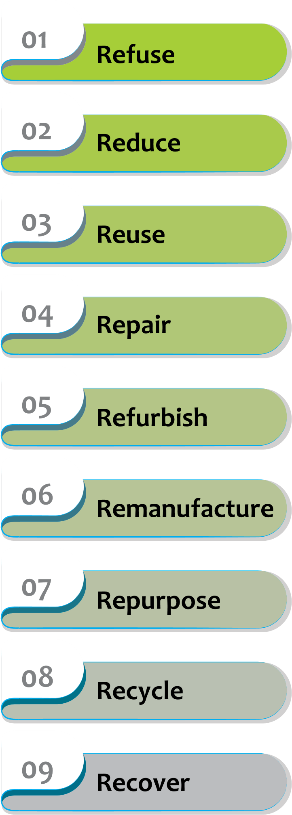*Adapted from Potting, J.; Hekkert, M.; Worrell, E.; Hanemaaijer, A.*

*Circular Economy: Measuring*

*Innovation in the Policy Report;*

*PBL Netherlands Environmental Assessment Agency: The Hague, The Netherlands, 2017.*

***“If it can’t be reduced, reused, repaired, rebuilt, refurbished, refinished, resold, recycled or composted, then it should be restricted, redesigned or removed from production.”***

**― Pete Seeger**

**Foundation for Environmental Education (FEE)**

Scandiagade 13

DK-2450 Copenhagen SV Denmark